คู่มือ
การขอรับทุนอุดหนุนการวิจัย

สำหรับ
บุคลากรของมหาวิทยาลัยเนชั่น

ส่วนงานวิจัยและบริการวิชาการ สำนักวิชาการ
มหาวิทยาลัยเนชั่น
พ.ศ.2563

3-9-63

คำนำ

มหาวิทยาลัยเนชั่น เป็นสถาบันอุดมศึกษาเอกชนดำเนินงานภายใต้พันธกิจหลัก 4 ประการ คือ การผลิตบัณฑิต การวิจัย การให้บริการทางวิชาการแก่สังคม และการทำนุบำรุงศิลปะและวัฒนธรรม เพื่อให้การจัดการศึกษาเป็นไปตามมาตรฐานการอุดมศึกษาทั้งมาตรฐานด้านคุณภาพบัณฑิต มาตรฐานด้านการบริหารจัดการการอุดมศึกษา และมาตรฐานด้านการสร้างและพัฒนาสังคม สำหรับงานวิจัยและบริการวิชาการถือเป็นภาระงานหลักของบุคลากร มหาวิทยาลัยสนับสนุนให้บุคลากรได้มีโอกาสทำวิจัย เพื่อนำไปใช้ในการพัฒนาการเรียนการสอน การสร้างองค์ความรู้ใหม่ แล้วนำไปใช้เพื่อการแก้ปัญหาของชุมชนและสังคมต่อไป
ส่วนงานวิจัยและบริการวิชาการ มหาวิทยาลัยเนชั่นในฐานะหน่วยงานที่รับผิดชอบให้การดำเนินงานมหาวิทยาลัยบรรลุพันธกิจหลักด้านการวิจัย โดยมีหน้าที่ในการสร้างกลไกการส่งเสริมและสนับสนุนให้บุคลากรของมหาวิทยาลัยสามารถดำเนินงานวิจัยเพื่อสร้างองค์ความรู้ นำไปสู่การพัฒนาการเรียนการสอน รวมถึงสามารถเชื่อมโยงงานวิจัยให้เกิดประโยชน์แก่ชุมชน และสังคมในรูปแบบการบริการทางวิชาการต่อไป
คู่มือการขอรับทุนอุดหนุนการวิจัยสำหรับบุคลากรของมหาวิทยาลัยเนชั่น ที่ส่วนงานวิจัยและบริการวิชาการได้จัดทำขึ้นจะช่วยอำนวยประโยชน์ให้บุคลากรได้รับทราบขั้นตอนในการเขียนโครงการวิจัย เพื่อเสนอขอรับทุน กฎเกณฑ์ ระเบียบการขอรับทุนอุดหนุนการวิจัย ระเบียบการเงิน เพื่อเป็นแนวปฏิบัติในการขอรับทุน หรือที่ได้รับทุนแล้ว

จัดทำโดย
ส่วนงานวิจัยและบริการวิชาการ สำนักวิชาการ
มหาวิทยาลัยเนชั่น
กรกฎาคม 2563

สารบัญ
แนวทางและหลักเกณฑ์การสนับสนุนทุนวิจัย | 1
กรอบการวิจัยของมหาวิทยาลัย | 1
ลักษณะของโครงการวิจัย | 1
คุณลักษณ์ของผู้เสนอโครงการ | 1
หลักเกณฑ์การขอทุนอุดหนุนการวิจัย | 2
ขั้นตอนการพิจารณาทุนสนับสนุนการวิจัย | 3
ทุนสนับสนุนการวิจัย | 3
เกณฑ์การจ่ายทุนสนับสนุนการวิจัย | 3
วิธีการจ่ายเงินทุนสนับสนุนการวิจัย | 3
แนวทาวการแก้ปัญหาในการดำเนินงานวิจัย | 4
เกณฑ์การสนับสนุนการเผยแพร่ผลงานวิจัย | 4
กรอบงบประมาณค่าใช้จ่ายในการดำเนินโครงการวิจัย | 5
สัญญาและลิขสิทธิ์ | 6
ความรับผอดชอบของผู้รับทุน และการระงับการให้ทุนสนับสนุนการวิจัย | 7
ภาคผนวก | 8
Flow Chart การขอรับทุนสนับสนุนการวิจัย | 9
แบบเสนอโครงร่างการวิจัย เพื่อประกอบการขอรับทุนสนับสนุนการวิจัย (วจบ.001) | 13
แบบสัญญารับทุนสนับสนุนการทำวิจัย (วจบ.002) | 20
แผนการดำเนินงานวิจัยสำหรับการรายงานความคืบหน้าในการดำเนินการวิจัย (วจบ.003) | 24
แบบหนังสือยินยอมให้หักเงินเดือน(วจบ.004) | 25
แบบฟอร์ม ใบสำคัญรับเงิน | 27
รายละเอียดงบประมาณโครงการวิจัย (วจบ.005) | 29
แบบการรายงานความก้าวหน้าของการวิจัย(วจบ.006) | 31
รายงานแผนการโครงการวิจัย(วจบ.006-4/5) | 35
รายงานการเบิกจ่ายเงินของโครงการวิจัย(วจบ.006-4/5) | 36
แบบคำร้องขอขยายเวลาการทำวิจัย (วจบ.007) | 37
แบบคำร้องขอยุติการทำวิจัย (วจบ.008) | 39
แบบประเมินผลการวิจัยจากคณะวิชา(วจบ.009) | 41
แบบประเมินผลการวิจัยจากคณะวิชา เพื่อขออนุมัติเงินทุนสนับสนุนการวิจัย งวด 2 (วจบ.009-1) | 42
แบบประเมินผลการวิจัยจากคณะวิชา เพื่อเสนอปิดโครงการ และขออนุมัติเงินสนับสนุนการวิจัย งวดที่ 3 (วจบ.009-2) | 43
แบบประเมินโครงร่างการวิจัย โดยผู้ทรงคุณวุฒิ (วจบ.010) | 45
แบบประเมินโครงร่างการวิจัย โดยผู้ทรงคุณวุฒิ เพื่อขออนุมัติเงินทุนสนับสนุนการวิจัย (วจบ.010-1) | 46
แบบประเมินโครงร่างการวิจัย โดยผู้ทรงคุณวุฒิ เพื่อเสนอปิดโครงการ และขออนุมัติเงินสนับสนุนการวิจัย งวดที่ 3 (วจบ.010-2) | 48
แบบบันทึกข้อความ เรื่อง ขอส่งข้อมูลการปิดเล่มของรายงานวิจัย | 50
ตัวอย่างแบบการส่งรายงานวิจัยฉบับสมบูรณ์ (วจบ.011) | 53
ตัวอย่างการเขียนบรรณานุกรม | 90
ระเบียบ ประกาศ คำสั่ง ที่เกี่ยวข้อง  คำสั่ง แต่งตั้งคณะกรรมการส่งเสริมการวิจัยและบริการวิชาการ มหาวิทยาลัยเนชั่น  ประกาศ เกณฑ์การพิจารณาโครงการวิจัยและค่าใช้จ่ายเกี่ยวกับการวิจัย  คำสั่ง แต่งตั้งคณะทำงานส่งเสริมการพัฒนางานวิจัย พ.ศ. 2563  หลักเกณฑ์พิจารณาวารสาร เผยแพร่ผลงานวิชาการ  ประกาศศูนย์ดัชนีการอ้างอิงวารสารไทย(TCI) | 92

แนวทางและหลักเกณฑ์การสนับสนุนทุนวิจัยของมหาวิทยาลัยเนชั่น
มหาวิทยาลัยเนชั่นเห็นความสำคัญของการวิจัยและส่งเสริมการวิจัยแก่บุคลากรของมหาวิทยาลัย ด้วยการจัดสรรทุนวิจัยแก่บุคลากร ส่งเสริมบุคลากรแสวงหาแหล่งทุนวิจัยจากภายนอก การทำวิจัยร่วมกับองค์กรวิชาชีพ องค์กรท้องถิ่น และส่วนราชการอื่น ๆ ตามกรอบการวิจัย จึงส่งเสริมการวิจัยอย่างหลากหลายทั้งการวิจัยทางวิชาการ ซึ่งประกอบด้วยการวิจัยพื้นฐาน การวิจัยเพื่อแสวงหาองค์ความรู้ใหม่ การวิจัยเพื่อพัฒนาอาชีพ การพัฒนาชุมชนและสังคม การวิจัยเพื่อพัฒนาประเทศ การวิจัยสถาบัน ตลอดจนการวิจัยเพื่อการบริการทางวิชาการแก่สังคม
กรอบการวิจัยของมหาวิทยาลัย
1. กรอบการวิจัยของมหาวิทยาลัยจะต้องสอดคล้องกับแผนยุทธศาสตร์การวิจัยของมหาวิทยาลัย เพื่อนำผลการวิจัยมาใช้ประโยชน์โดยตรงสำหรับแก้ปัญหาของหน่วยงาน คณะวิชาและมหาวิทยาลัย และองค์การภายนอกที่เกี่ยวข้อง
2. การวิจัยที่สอดคล้องกับทิศทางการวิจัยของมหาวิทยาลัย หรือเป็นงานวิจัยที่จะก่อให้เกิดประโยชน์ต่อประสิทธิภาพการเรียนการสอน ในกรอบประเด็นการวิจัย ดังนี้
2.1 การวิจัยเชิงสำรวจ ทั้งเชิงประมาณและเชิงคุณภาพ
2.2 การวิจัยเชิงทดลอง หรือวิจัยและพัฒนา
2.3 วิจัยพัฒนารูปแบบที่สร้างสรรค์นวัตกรรมที่สามารถใช้ในเชิงพาณิชย์
3. การวิจัยที่เป็นเรื่องสำคัญและเป็นปัญหาของสังคมในปัจจุบัน ซึ่งต้องการหาคำตอบเพื่อแก้ไข
ลักษณะของโครงการวิจัย
1. เป็นโครงการวิจัยที่กำหนดเสร็จภายใน 1 ปี
2. ไม่เป็นโครงการเพื่อขอรับวุฒิบัตร หรือปริญญา
3. ไม่เป็นโครงการวิจัยที่เคยได้รับทุนอุดหนุน หรือกำลังเสนอขอรับทุนอุดหนุนการวิจัยจากหน่วยงาน
หรือองค์การอื่น
4. ข้อเสนอโครงการวิจัยจะต้องมีลักษณะเป็นโครงการวิจัยเดี่ยว/โครงการวิจัยย่อยในแผนวิจัย หรือชุดโครงการ
5. ข้อเสนอโครงการวิจัยให้ใช้รูปแบบตามที่ส่วนงานวิจัยและบริการวิชาการกำหนด
คุณสมบัติของผู้เสนอโครงการวิจัย
1. เป็นบุคลากร หรือคณาจารย์ในมหาวิทยาลัยเนชั่น หรือบุคคล/หน่วยงานที่มหาวิทยาลัยมอบหมายให้ดำเนินการวิจัย
2. บุคลากรหรือคณาจารย์ต้องไม่อยู่ระหว่างการลาศึกษาต่อ
3. ไม่เป็นหัวหน้าโครงการวิจัยซึ่งอยู่ระหว่างการได้รับทุนสนับสนุนการวิจัยจากแหล่งทุนของมหาวิทยาลัยหรือองค์กรอื่นใด
หลักเกณฑ์การสนับสนุนทุนวิจัย
1. หัวข้อการวิจัยควรเป็นไปตามกรอบการวิจัยของมหาวิทยาลัย
2. คุณสมบัติของผู้มีสิทธิขอรับทุนวิจัย มหาวิทยาลัยจะเน้นการให้เงินสนับสนุนการวิจัยกับบุคลากร และคณาจารย์ของมหาวิทยาลัยเนชั่น
3. ระยะเวลาในการดำเนินการวิจัย มีเวลา 1 ปี
4. งานวิจัยที่ได้รับทุนสนับสนุนจากมหาวิทยาลัยเนชั่น จะต้องนำเสนอผลงานวิจัย ผลงานทางวิชาการตามเกณฑ์การประกันคุณภาพการศึกษา ดังนี้
4.1 งานวิจัยที่ได้รับทุนสนับสนุนจากมหาวิทยาลัย ครั้งที่ 1 จะต้องเผยแพร่ในงานประชุมวิชาการระดับชาติ หรือเผยแพร่บทความฉบับสมบูรณ์ที่ตีพิมพ์ในวารสารวิชาการ
4.2 งานวิจัยที่ได้รับทุนสนับสนุนจากมหาวิทยาลัย ครั้งที่ 2 จะต้องเผยแพร่ผลงานในวารสารวิชาการระดับนานาชาติ หรือเผยแพร่บทความฉบับสมบูรณ์ที่ตีพิมพ์ในวารสารวิชาการที่ปรากฏในฐานข้อมูล TCI กลุ่ม 2 เป็นอย่างน้อย
4.3 งานวิจัยที่ได้รับทุนสนับสนุนจากมหาวิทยาลัย ครั้งที่ 3 เป็นต้นไป จะต้องเผยแพร่ผลงานทางวิชาการในวารสารระดับนานาชาติที่ปรากฏในฐานข้อมูลตามประกาศ ก.พ.อ. หรือเผยแพร่บทความฉบับสมบูรณ์ที่ตีพิมพ์ในวารสารวิชาการที่ปรากฏในฐานข้อมูล TCI กลุ่ม 1
5. ผู้วิจัยจะต้องเสนอโครงร่างการวิจัยตามแบบฟอร์มที่กำหนด (แบบ วจบ.001 แบบเสนอโครงร่างการวิจัยและแบบ วจบ.005 แบบฟอร์มรายละเอียดงบประมาณโครงการวิจัย) ตามกรอบระยะเวลาดังนี้

กิจกรรม | ระยะเวลา
1.การเสนอขอรับทุนสนับสนุนการวิจัยรอบที่ 1  1.1 ผู้ขอรับทุนเสนอโครงร่างงานวิจัย | มิถุนายน-กรกฎาคม
1.2 ผู้ทรงคุณวุฒิพิจารณาโครงร่างงานวิจัยและการแก้ไขโครงร่างวิจัย | กรกฎาคม
1.3 ทำสัญญาสนับสนุนการวิจัย | สิงหาคม
2.การเสนอขอรับทุนสนับสนุนการวิจัยรอบที่ 2  2.1 ผู้ขอรับทุนเสนอโครงร่างงานวิจัย | กันยายน-ตุลาคม
2.2 ผู้ทรงคุณวุฒิพิจารณาโครงร่างงานวิจัยและการแก้ไขโครงร่างวิจัย | พฤศจิกายน
2.3 ทำสัญญาสนับสนุนการวิจัย | ธันวาคม
3.ส่วนงานวิจัยและบริการวิชาการ สรุปงบประมาณการขอทุนสนับสนุนการวิจัยประจำปี | กรกฎาคม
ขั้นตอนการพิจารณาทุนสนับสนุนการวิจัย
1. ผู้ขอรับทุนศึกษารายละเอียดเกี่ยวกับประกาศกรอบเงินทุนสนับสนุนการวิจัยที่มหาวิทยาลัยให้การสนับสนุนในแต่ละปี
2. ผู้ขอรับทุนจัดทำโครงร่างงานวิจัย (Proposal) ตามแบบเสนอโครงการวิจัย (แบบ วจบ.001) ส่งให้ส่วนงานวิจัยและบริการวิชาการ จำนวน 3 ชุด
3. ผู้ทรงคุณวุฒิพิจารณากลั่นกรองและประเมินโครงร่างการวิจัย (ตามแบบ วจบ.0010) โดยพิจารณาความเหมาะสมของโครงการ ความสำคัญ วัตถุประสงค์และประโยชน์ของโครงการ กรอบการวิจัย และวิธีการดำเนินการวิจัย
4. ผู้ขอรับทุนแก้ไขโครงร่างงานวิจัยตามข้อเสนอแนะจากผู้ทรงคุณวุฒิ (ถ้ามี)
5. เสนอคณะกรรมการวิจัยและบริการวิชาการพิจารณาอนุมัติโครงร่างงานวิจัยและทุนสนับสนุนการวิจัย
6. ทำสัญญารับทุนสนับสนุนการวิจัย (ตามแบบฟอร์มสัญญารับทุน) โดยผู้วิจัยต้องมีเอกสารแนบท้ายสัญญารับทุนสนับสนุนการวิจัย แผนการดำเนินงานวิจัยสาหรับการรายงานความคืบหน้าในการดำเนินการวิจัย (ตามแบบ วจบ.002)
ทุนสนับสนุนการวิจัย
เพื่อให้เงินทุนสนับสนุนการวิจัยของมหาวิทยาลัยกระจายสู่บุคลากรอย่างทั่วถึง มหาวิทยาลัยจึงกำหนดกรอบเงินทุนเพื่อสนับสนุนโครงการวิจัยในแต่ละปีการศึกษาตามนโยบายของมหาวิทยาลัยโดยจะประกาศให้ผู้ขอรับทุนสนับสนุนทราบก่อนขึ้นในปีการศึกษานั้น ๆ

เกณฑ์การจ่ายทุนสนับสนุนการวิจัย
มหาวิทยาลัยกำหนดเกณฑ์การจ่ายเงินทุนสนับสนุนการวิจัย แก่ผู้ที่ได้รับอนุมัติโครงการวิจัย และมีการทำสัญญารับทุนวิจัยเรียบร้อยแล้ว โดยแบ่งการจ่ายทุนสนับสนุนเป็น 3 งวด ดังนี้
งวดที่ 1 จำนวนร้อยละ 20 ของทุนวิจัยที่ได้รับอนุมัติ
งวดที่ 2 จำนวนร้อยละ 50 ของทุนวิจัยที่ได้รับอนุมัติ
งวดที่ 3 จำนวนร้อยละ 30 ของทุนวิจัยที่ได้รับอนุมัติ
หมายเหตุ หากผู้รับทุนต้องการขอรับทุนสนับสนุนการวิจัยนอกเหนือจากเกณฑ์ที่ระบุไว้ให้แสดงเหตุผล และความจำเป็นเป็นลายลักษณ์อักษร เพื่อเสนอคณะกรรมการส่งเสริมการวิจัยวิจัยและบริการวิชาการพิจารณาเสนอขออนุมัติต่อผู้บริหารต่อไป

วิธีการจ่ายเงินทุนสนับสนุนการวิจัย
เพื่อให้การบริหารเงินทุนสนับสนุนการวิจัยเกิดประสิทธิภาพต่อมหาวิทยาลัย และเกิดประโยชน์ในการดำเนินงานวิจัยของผู้รับทุน มหาวิทยาลัยจึงกำหนดวิธีการจ่ายเงินทุนสนับสนุนการวิจัย ดังนี้
งวดที่ 1 จำนวนร้อยละ 20 ของทุนวิจัยที่ได้รับอนุมัติ โดยมหาวิทยาลัยจะจ่ายเมื่อมีการจัดทำสัญญารับทุนวิจัย และคู่สัญญาได้ลงนามในสัญญาเรียบร้อยแล้ว
งวดที่ 2 จำนวนร้อยละ 50 ของทุนวิจัยที่ได้รับอนุมัติ โดยมหาวิทยาลัยจะจ่ายเมื่อผู้รับทุน จัดส่งรายงานความก้าวหน้าการดำเนินการวิจัย ซึ่งประกอบด้วยรายละเอียดบทที่ 1 บทนำ บทที่ 2 การทบทวนวรรณกรรม และบทที่ 3 วิธีดำเนินการวิจัย พร้อมรายงานค่าใช้จ่ายและเอกสารใบสำคัญของการใช้จ่ายเงินทุนสนับสนุนงวดที่ 1 และส่วนงานวิจัยฯ ได้ดำเนินการตรวจสอบความสมบูรณ์ ถูกต้องของรายงานแล้วเสนอขออนุมัติเบิกทุนสนับสนุนงวดที่ 2 ต่อผู้บริหาร
งวดที่ 3 จำนวนร้อยละ 30 ของทุนวิจัยที่ได้รับอนุมัติ โดยมหาวิทยาลัยจะจ่ายเมื่อผู้รับทุน จัดส่งรายงานวิจัยฉบับสมบูรณ์ จำนวน 1 เล่ม พร้อมไฟล์ข้อมูลรายงานผลการวิจัยฉบับสมบูรณ์ทางอีเมล์ให้ส่วนงานวิจัยและบริการวิชาการ และหลักฐานการตีพิมพ์เผยแพร่ พร้อมสรุปรายงานค่าใช้จ่ายและเอกสารใบสำคัญของการใช้จ่ายเงินทุนสนับสนุนงวดที่ 2 และรายงานวิจัยผ่านการประเมินจากผู้ทรงคุณวุฒิ และคณะกรรมการวิจัยฯ อนุมัติการปิดเล่มงานวิจัย โดยส่วนงานวิจัยฯ จะดำเนินการเสนอขออนุมัติเบิกทุนสนับสนุนงวดที่ 3 ต่อผู้บริหาร
แนวทางการแก้ปัญหาในการดำเนินงานวิจัย
เพื่อให้การสนับสนุนทุนวิจัยของมหาวิทยาลัยเกิดประสิทธิภาพ และเพื่อให้ผู้รับทุนสามารถดำเนินงานวิจัยได้ตามวัตถุประสงค์ของการวิจัย เพื่อบรรลุเป้าหมายในภารกิจด้านการวิจัยและการดำเนินงานของมหาวิทยาลัย จึงกำหนดเงื่อนไขในการดำเนินงานวิจัย ดังนี้
1. หากผู้รับทุนสนับสนุนการวิจัย ประสบปัญหาและอุปสรรคในระหว่างดำเนินการวิจัยที่อาจทำให้การดำเนินการวิจัยไม่สามารถดำเนินการวิจัยต่อได้ หรือไม่สามารถดำเนินการวิจัยให้สำเร็จตามวัตถุประสงค์ของงานวิจัย ผู้รับทุนสามารถทำหนังสือหารือคณะกรรมการวิจัยฯ ผ่านส่วนงานวิจัยและบริการวิชาการ ภายใน 30 วัน นับตั้งแต่วันที่ประสบปัญหาเพื่อพิจารณาแนวทางแก้ไขปัญหาต่อไป
2. หากผู้รับทุนสนับสนุนการวิจัย ไม่สามารถส่งรายงานผลการวิจัยได้ทันตามกำหนดเวลาที่ระบุไว้ในสัญญาโดยที่มีเหตุผลอันสมควร ผู้รับทุนสามารถทำหนังสือขอขยายเวลาทาวิจัยต่อคณะกรรมการวิจัยฯ ผ่านส่วนงานวิจัยและบริการวิชาการ ภายใน 30 วัน นับจากวันที่ครบกำหนดในสัญญา โดยสามารถขอขยายเวลาได้ไม่เกิน 1 ครั้ง เป็นระยะเวลาไม่เกิน 6 เดือน นับจากวันที่ครบกำหนดในสัญญา
เกณฑ์การสนับสนุนการเผยแพร่ผลงานวิจัย
โครงการวิจัยที่ได้รับทุนสนับสนุนการดำเนินการวิจัยจากมหาวิทยาลัย และผลงานวิจัยได้รับการเผยแพร่ในฐานข้อมูล SCOPUS, TCI 1, TCI 2 หรือประชุมวิชาการระดับนานาชาติ นักวิจัยสามารถขอรับการสนับสนุนค่าใช้จ่ายเพื่อการเผยแพร่ผลงานวิจัยได้ไม่เกิน 1 ครั้งต่อโครงการ ดังนี้
ประชุมวิชาการระดับนานาชาติ (ระดับคะแนน 0.4) 5,000 บาท (ห้าพันบาทถ้วน)
ฐานข้อมูล TCI 2 (ระดับคะแนน 0.6) 7,500 บาท (เจ็ดพันห้าร้อยบาทถ้วน)
ฐานข้อมูล TCI 1 (ระดับคะแนน 0.8) 10,000 บาท ( หนึ่งหมื่นบาทถ้วน)
ฐานข้อมูล SCOPUS (ระดับคะแนน 1.0) 20,000 บาท (สองหมื่นบาทถ้วน)
(1) การเผยแพร่ผลงานวิจัยที่ได้รับทุนสนับสนุนการดำเนินการวิจัยจากมหาวิทยาลัยเนชั่นจะต้องได้รับการอนุมัติจากอธิการบดีก่อนดำเนินการ
(2) เมื่อนักวิจัยได้รับการพิจารณาอนุมัติจากอธิการบดีให้เผยแพร่ผลงานวิจัย และได้รับการตอบรับการเผยแพร่ผลงานวิจัยแล้ว ให้นักวิจัยนำหลักฐานใบตอบรับการเผยแพร่ผลงานวิจัยขออนุมัติเบิกงบประมาณสนับสนุนการเผยแพร่ผลงานวิจัย ตามข้อ (5) โดยใช้ประกาศมหาวิทยาลัยเนชั่น เรื่องเกณฑ์การพิจารณาโครงการวิจัยและค่าใช้จ่ายเกี่ยวกับการวิจัย
ทั้งนี้โครงการวิจัยที่ไม่ได้ขอรับทุนสนับสนุนจากมหาวิทยาลัย และได้รับการตีพิมพ์เผยแพร่ผลงานที่เป็นประโยชน์ต่องานประกันคุณภาพของมหาวิทยาลัย ผู้วิจัยสามารถเสนอขออนุมัติทุนสนับสนุนการเผยแพร่ผลงานวิจัยตามข้อ (5) และต้องได้รับการพิจารณาการอนุมัติจากท่านอธิการบดีเป็นรายกรณี
กรอบงบประมาณค่าใช้จ่ายในการดำเนินโครงการวิจัย
(1) หมวดค่าตอบแทน ให้เป็นค่าใช้จ่ายได้ไม่เกิน 30% ของค่าใช้จ่ายทั้งหมดในโครงการวิจัย ซึ่งได้แก่
(1.1) ค่าจ้างพิมพ์เอกสารโครงการการวิจัย อาทิเช่น รายงานวิจัย เครื่องมือวิจัยให้เป็นค่าใช้จ่ายแบบเหมาจ่ายเป็นจานวนเงินไม่เกิน 5,000.00 บาท
(1.2) ค่าตอบแทนผู้ช่วยนักวิจัย
กรณีที่เป็นบุคคลภายนอก ให้จ้างได้ไม่เกิน 1 เดือน โดยมีค่าตอบแทนเป็นไปตามประกาศมหาวิทยาลัยเกี่ยวกับอัตราค่าจ้างลูกจ้างรายเดือนของมหาวิทยาลัย ทั้งนี้นักวิจัยจะต้องแสดงเหตุผล ความจำเป็นและภาระงานของผู้ช่วยนักวิจัยที่ต้องจ้างไว้อย่างชัดเจนเพื่อการพิจารณา โดยค่าตอบแทนผู้ช่วยนักวิจัยสำหรับบุคคลภายนอก เป็นดังนี้
ผู้สำเร็จการศึกษา ระดับประกาศนียบัตรวิชาชีพ/เทียบเท่า 7,800.00 บาท
ผู้สำเร็จการศึกษา ระดับประกาศนียบัตรวิชาชีพชั้นสูง 8,000.00 บาท
ผู้สำเร็จการศึกษา ระดับปริญญาตรี 9,000.00 บาท
กรณีที่เป็นนิสิตให้จ้างได้ไม่เกิน 1 เดือน โดยมีค่าตอบแทนชั่วโมงละ 25 บาท แต่ไม่เกินวันละ 200 บาท
(2) หมวดค่าใช้สอย
(2.1) ค่าสำเนาแบบสอบถาม ไม่เกินหน้าละ 50 สตางค์ แต่ทั้งนี้ต้องไม่เกินชุดละ 5.00 บาท
(2.2) ค่าจ้างวิเคราะห์และประมวลผลการวิจัย กรณีที่โครงการวิจัยมีการวิเคราะห์และประมวลที่มีการเก็บข้อมูลเป็นจำนวนมาก และใช้การประมวลผลตามหลักการทางสถิติที่ซับซ้อนให้เป็นค่าใช้จ่ายแบบเหมาจ่าย เป็นจำนวนเงินไม่เกิน 5,000.00 บาท
(2.3) ค่าจัดส่งเอกสารทางไปรษณีย์ ให้เป็นค่าใช้จ่ายตามจริงที่ปรากฏในใบเสร็จรับเงิน แต่ทั้งนี้ไม่เกิน 3,000.00 บาท
(2.4) ค่าสำเนาเอกสาร กรณีที่การวิจัยเป็นการวิจัยเชิงเอกสารและมีความจาเป็นต้องสำเนาเอกสาร ให้เป็นค่าใช้จ่ายตามจริงที่ปรากฏตามใบเสร็จรับเงิน แต่ทั้งนี้ต้องไม่เกิน 500.00 บาท
(2.5) ค่าเบี้ยเลี้ยงและค่าที่พัก ให้เป็นไปตามประกาศหรือระเบียบของมหาวิทยาลัย
(2.6) ค่าเดินทางของนักวิจัย ให้เป็นไปตามประกาศหรือระเบียบของมหาวิทยาลัย แต่ทั้งนี้ต้องไม่เกิน 4,000.00 บาท
(2.7) ค่าใช้จ่ายอื่น ๆ ตามความจำเป็นของโครงการ ทั้งนี้จะต้องแจกแจงรายละเอียดและเสนอคณะกรรมการส่งเสริมงานวิจัยและบริการวิชาการเพื่อพิจารณาเป็นรายกรณี
(2.8) ค่าใช้จ่ายในการประชุม สัมมนา อบรม ประชุมเชิงปฏิบัติการและทดลอง ซึ่งเป็นส่วนหนึ่งของการดำเนินการวิจัยเพื่อให้ได้ผลการวิจัย โดยมิใช่เป็นการประชุมเพื่อประสานงานของนักวิจัยให้เบิกจ่ายจากงบประมาณด้านพัฒนาบุคลากรของหน่วยงานตามประกาศมหาวิทยาลัยเนชั่น เรื่อง เกณฑ์การพิจารณาโครงการวิจัยและค่าใช้จ่ายเกี่ยวกับการวิจัย และเป็นไปตามระเบียบและเกณฑ์ว่าด้วยการเบิกจ่ายเงินของมหาวิทยาลัย
หมายเหตุ กรณีที่นักวิจัยจ้างผู้ช่วยนักวิจัยแล้วตามข้อ (1) หมวดค่าตอบแทนแล้วคณะกรรมการส่งเสริมการวิจัยและบริการวิชาการจะไม่พิจารณาค่าใช้จ่ายเรื่องค่าจ้างวิเคราะห์และประมวลผลการวิจัยตามข้อ (2) หมวดค่าใช้สอย
(3) หมวดค่าวัสดุ
(3.1) ค่าจัดทำเล่มรายงานการวิจัยอย่างน้อย จำนวน 2 เล่ม เป็นจำนวนเงินไม่เกิน 1,000.00 บาท
(3.2) ค่าวัสดุสำนักงานให้เป็นค่าใช้จ่ายตามจริงที่ปรากฏตามใบเสร็จรับเงิน แต่ทั้งนี้ต้องไม่เกิน 200.00 บาท
(3.3) ค่าใช้จ่ายอื่น ๆ เช่น ค่าวัสดุในการทดลอง ค่าสัตว์ทดลอง ค่าสารเคมี เป็นต้น ให้เป็นค่าใช้จ่ายตามจริงที่ปรากฏตามใบเสนอราคาค่าวัสดุ ซึ่งคณะกรรมการวิจัยและบริการวิชาการจะพิจารณาเป็นรายกรณี แต่ทั้งนี้ต้องไม่เกิน 50% ของค่าใช้จ่ายทั้งหมดในโครงการวิจัย

สัญญาและลิขสิทธิ์
1. โครงร่างงานวิจัยที่ได้รับอนุมัติทุนสนับสนุนการวิจัย ผู้รับทุนจะต้องทำสัญญารับทุนสนับสนุนวิจัยกับมหาวิทยาลัย ตามแบบฟอร์มสัญญารับทุนสนับสนุนการวิจัย ที่กำหนดและต้องปฏิบัติตามเงื่อนไขของสัญญา
2. องค์ความรู้ นวัตกรรม และผลิตภัณฑ์ที่ได้จากผลงานวิจัยให้ถือว่าเป็นลิขสิทธิ์ระหว่างนักวิจัยและมหาวิทยาลัย
3. การเผยแพร่รายงาน หรือสิ่งพิมพ์สาธารณะให้ถือว่าเป็นเอกสิทธิ์ของมหาวิทยาลัย
4. ครุภัณฑ์ หรืออุปกรณ์ที่จัดซื้อโดยเงินอุดหนุนการวิจัย (ถ้ามี) ให้ส่งมอบแก่มหาวิทยาลัยเมื่อเสร็จสิ้นการวิจัย

ความรับผิดชอบของผู้รับทุน และการระงับการให้ทุนสนับสนุนการวิจัย
1. หากผู้รับทุน ไม่สามารถดำเนินการวิจัยให้เป็นไปตามเงื่อนไขที่ระบุในสัญญาทุนสนับสนุนการวิจัย หรือผิดสัญญาข้อหนึ่งข้อใดในสัญญา หรือไม่สามารถดำเนินการวิจัยให้แล้วเสร็จตามที่ระบุในสัญญา และมหาวิทยาลัยพิจารณาแล้วเห็นว่าไม่มีเหตุอันควร ผู้รับทุนจะต้องยินยอมให้มหาวิทยาลัยยกเลิกสัญญาทุนสนับสนุนการวิจัย และยินยอมให้มหาวิทยาลัยเรียกคืนเงินทุนพร้อมค่าปรับเป็น 3 เท่า และดอกเบี้ยร้อยละ 7.5 ของเงินทุนที่ได้รับไปนับจากวันที่ได้รับเงินทุนสนับสนุนการวิจัยแต่ละงวด โดยผู้รับทุนยินยอมให้มหาวิทยาลัยหักจากเงินเดือนประจำหรือเงินรายได้อื่น อีกทั้งต้องคืนอุปกรณ์การดำเนินโครงการวิจัยทั้งหมด
2. มหาวิทยาลัยจะขอสงวนสิทธิ์การไม่พิจารณาทุนสนับสนุนการวิจัยให้กับบุคลากรที่ไม่สามารถดำเนินการวิจัยตามสัญญาทุนวิจัยที่เคยได้รับ
3. หากผู้รับทุนลาออกจากการเป็นบุคลากรของมหาวิทยาลัยก่อนงานวิจัยเสร็จสิ้น ให้ถือว่าผู้รับทุนไม่สามารถดำเนินการวิจัยได้ตามสัญญารับทุนสนับสนุนการวิจัย โดยจะต้องรับผิดชอบคืนทุนตามเงื่อนไขที่ระบุในสัญญา
4. หากผู้รับทุนผิดสัญญาข้อหนึ่งข้อใด ผู้รับทุนจะต้องยินยอมให้มหาวิทยาลัยฟ้องร้องดำเนินคดีและเรียกค่าเสียหายตลอดจนค่าใช้จ่ายในการดำเนินคดี เป็นเงิน 30,000 บาท

ภาคผนวก

Flow Chart การขอรับทุนสนับสนุนการวิจัย

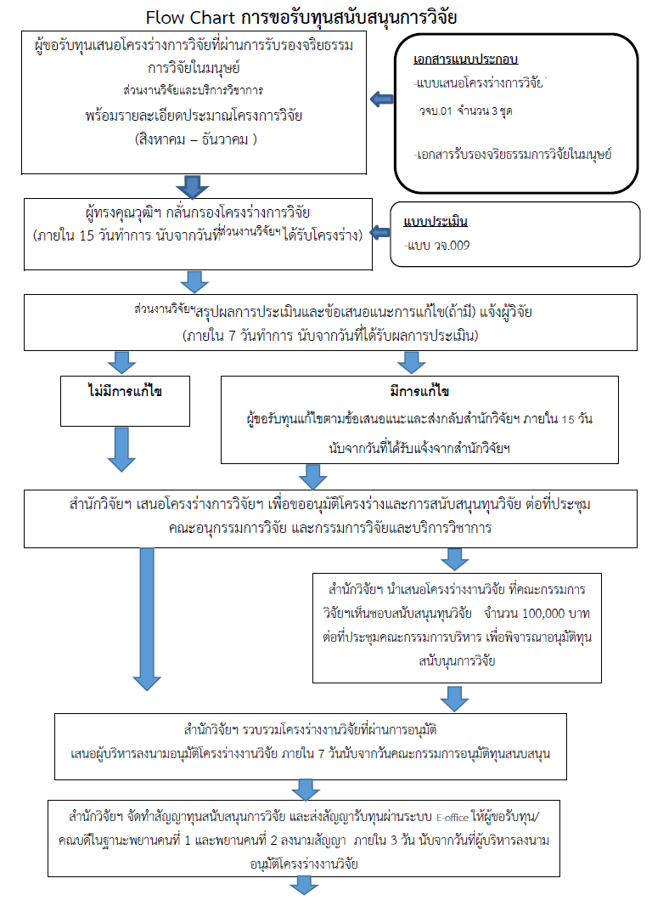
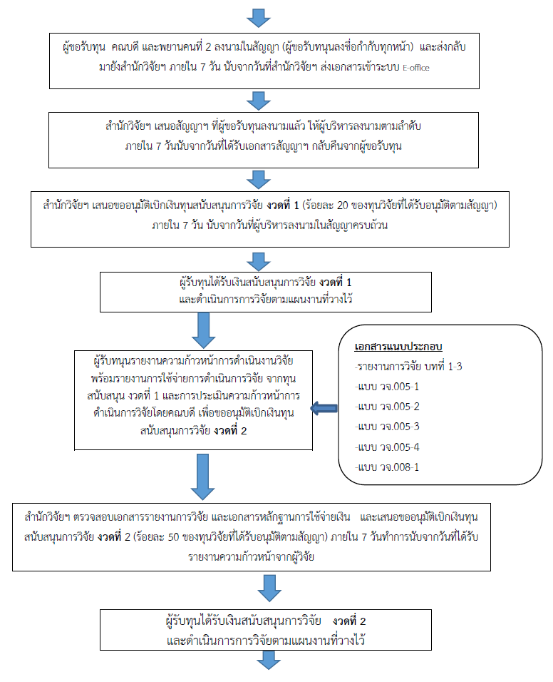

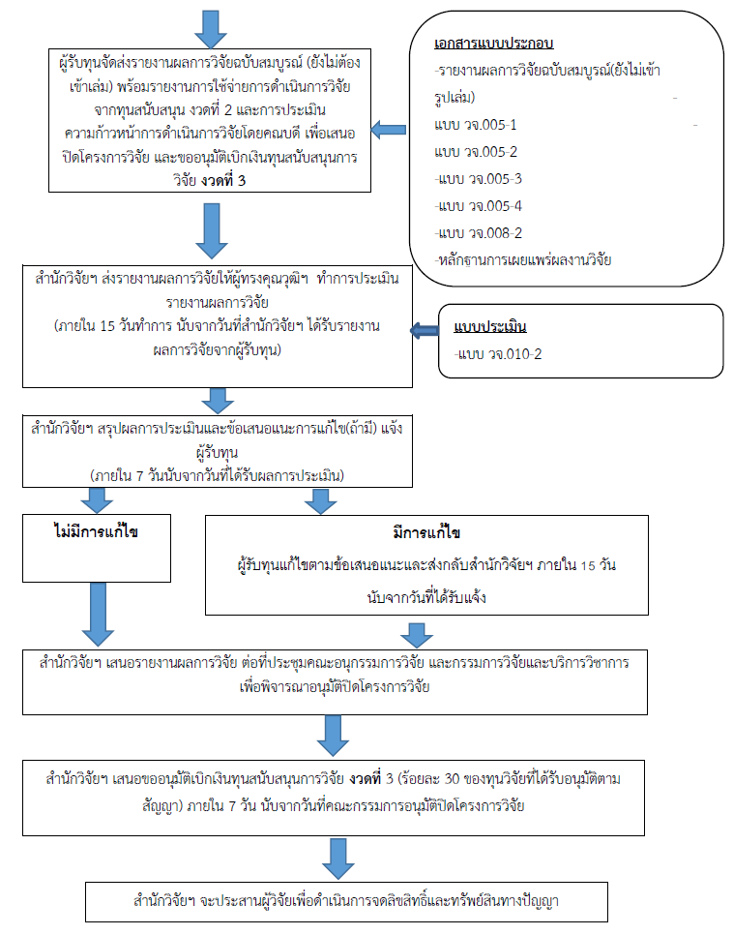

แบบฟอร์มเสนอโครงร่างการวิจัย
เพื่อประกอบการขอรับทุนการสนับสนุนการวิจัย
จากมหาวิทยาลัยเนชั่น

แบบ วจบ.001
แบบฟอร์มเสนอโครงร่างการวิจัย
เพื่อประกอบการขอรับทุนสนับสนุนการวิจัยจากมหาวิทยาลัยเนชั่น

ชื่อโครงการวิจัย (ภาษาไทย) .......................................................................................
ชื่อโครงการวิจัย (ภาษาอังกฤษ).........................................................................................

ส่วน A : ประเภทของโครงการวิจัย
O โครงการวิจัยใหม่ O โครงการวิจัยที่มีระยะเวลาต่อเนื่อง ..... ปี
O โครงการวิจัยที่สอดคล้องกับการบูรณาการงานบริการวิชาการ
ส่วน B : องค์ประกอบในการจัดทำโครงการวิจัย
1. คณะผู้ดำเนินงานโครงการวิจัย (ความรับผิดชอบของนักวิจัยแต่ละคนในการทำวิจัย และสัดส่วนที่ทำการวิจัย %)
1.1 ................................ ............................หัวหน้าโครงการ สัดส่วนที่ทำการวิจัย ... %
1.2 ................................ ........................... ผู้ร่วมวิจัย สัดส่วนที่ทำการวิจัย ... %
2. ประเภทของการวิจัย
O โครงการวิจัยประเภททดลอง ที่ใช้เครื่องมือ และวัสดุต่าง ๆ
O โครงการวิจัยเชิงปริมาณที่ใช้แบบสอบถามเป็นเครื่องมือ
O โครงการวิจัยเชิงคุณภาพ
O อื่น ๆ ........................................................................................................
3. สอดคล้องกับยุทธศาสตร์
O ยุทธศาสตร์ระดับมหาวิทยาลัย .......................................... ...........................................
O ยุทธศาสตร์ระดับคณะวิชา .......................................... ...........................................
4. สาขาวิชาและกลุ่มสาขาวิชาที่ทำการวิจัย
.............................................................................................................................................

5. จริยธรรมการวิจัยในมนุษย์
O ผ่านคณะกรรมการจริยธรรมการวิจัยในมนุษย์
หน่วยงาน/สถาบัน ................................................................................................
รหัส EC .......................................................................................................
O ไม่ผ่าน เนื่องจาก …………………………………………………………………………………………
6. คำสำคัญ (keywords) ของโครงการวิจัย
...................................... ...................................... ......................................
7. ความสำคัญและที่มาของปัญหาที่ทำการวิจัย
.............................................................................................................................................
8. วัตถุประสงค์ของการวิจัย
1. ........................................................................................................................
9. นิยามศัพท์เฉพาะ
1............................................................................................................................
2............................................................................................................................
10. ขอบเขตของการวิจัย
ขอบเขตด้านเนื้อหา
.............................................................................................................................................
ขอบเขตด้านประชากรและกลุ่มตัวอย่าง
.............................................................................................................................................
ขอบเขตด้านสถานที่
.............................................................................................................................................
ขอบเขตด้านระยะเวลา
.............................................................................................................................................
11. วิธีการเก็บรวบรวมข้อมูล............................................................................................................
12. ข้อจำกัดของการวิจัย (ถ้ามี)
.............................................................................................................................................
13. ทฤษฎี แนวคิด สมมติฐาน (ถ้ามี) และกรอบแนวความคิดของการวิจัย
.............................................................................................................................................
14. การทบทวนวรรณกรรม/สารสนเทศ/งานวิจัยที่เกี่ยวข้อง
.............................................................................................................................................
15. เอกสารอ้างอิง (ส่วนนี้เขียนแบบ APA และอ้างอิงเฉพาะที่ถูกอ้างถึงในข้อเสนอโครงการ)
.............................................................................................................................................
16. ประโยชน์ที่คาดว่าจะได้รับ
เช่น การพิมพ์และเผยแพร่ในวารสารวิชาการ การนำไปใช้ประโยชน์
การนำไปประยุกต์กับการเรียนการสอน ท้องถิ่น และชุมชน
- ....................................................................................................
17. แผนการถ่ายทอดเทคโนโลยีหรือผลการวิจัยสู่กลุ่มเป้าหมาย
1. ...................................................................................................
18. วิธีการดำเนินการวิจัย
18.1 วิธีการดำเนินการวิจัย
18.2 เครื่องมือที่ใช้ในการวิจัย
18.3 การตรวจสอบคุณภาพของเครื่องมือที่ใช้ในการเก็บข้อมูลดำเนินการโดยวิธีการเก็บรวบรวมข้อมูล
19. ระยะเวลาทำการวิจัย และแผนการดำเนินงานตลอดโครงการวิจัย (ให้ระบุอย่างละเอียด)

แผนการดำเนินงาน | ระยะเวลาดำเนินงาน
 | 256X |  |  |  |  | 256X
 | ส.ค. | ก.ย. | ต.ค. | พ.ย. | ธ.ค. | ม.ค. | ก.พ. | มี.ค. | เม.ย.. |  |  | พ.ค. | มิ.ย. | ก.ค.
ศึกษา ค้นคว้าข้อมูล
เตรียมโครงร่างงานวิจัยและเสนอโครงร่างงานวิจัยเพื่อขอทุนวิจัย
สร้างเครื่องมือและหาคุณภาพและความเชื่อมั่น
ดำเนินการเก็บรวบรวมข้อมูลแบบสอบถาม
วิเคราะห์ข้อมูลที่ได้จากแบบสอบถาม
สรุปผลที่ได้จากงานวิจัย
จัดทำรูปเล่มสมบูรณ์
นำเสนอผลงาน ตีพิมพ์ เผยแพร่งาน
20. งบประมาณของโครงการวิจัย (แบบ ก.)
- งบประมาณรวมทั้งสิ้น .............................. บาท (……………………..)
- ค่าเผยแพร่ผลงานวิชาการ .............................. บาท
- งบประมาณรวมค่าเผยแพร่ผลงานวิชาการ .............................. บาท (……………………..)
- คาดว่าจะตีพิมพ์ในวารสาร/ประชุมวิชาการ ...................................................................
- หน่วยงานเจ้าของวารสาร/ประชุมวิชาการ ......................................................................
- ค่า Impact Factor ของวารสาร ..................................................................
- ค่าน้ำหนักในการประกันคุณภาพ ..................................................................

งบประมาณค่าใช้จ่ายโครงการ จำแนกตามหมวด
ลำดับที่ | รายละเอียดงบประมาณ | จำนวน | ราคาต่อหน่วย | รวมเป็นเงิน | หมายเหตุ
1 | หมวดค่าตอบแทน (ไม่เกิน 30% ของค่าใช้จ่ายทั้งหมด)
 | 1.1 ค่าจ้างพิมพ์เอกสารโครงการ(ไม่เกิน 5,000 บาท)
 | 1.2 ............................................................
2 | หมวดค่าใช้สอย
2.1 ค่าจ้างวิเคราะห์และประมวลผลการวิจัย
(ไม่เกิน 5,000 บาท)
2.2 ค่าสำเนาเอกสาร
(ไม่เกิน 500 บาท)
3 | หมวดค่าวัสดุ
3.1 ค่าจัดทำเล่มรายงานการวิจัยจำนวน 5 เล่ม
(ไม่เกิน 2,000 บาท)
 | 3.2 ............................................................
4 | หมวดค่าเช่าสถานที่
5 | หมวดค่าพิมพ์ผลงานวิจัย
6 | หมวดค่าใช้จ่ายเบ็ดเตล็ด
 | รวมงบประมาณ
21. ความสำเร็จหรือความคุ้มค่าของการวิจัยที่คาดว่าจะได้รับ
1. .....................................................................................................................
2. ....................................................................................................................

ลงชื่อ ............................................. หัวหน้าโครงการวิจัย ลงชื่อ ..................................... คณบดี/หัวหน้าหน่วยงาน
( ) ( )
วันที่ ................................. วันที่ .................................

ความเห็นของผู้อำนวยการสำนักวิชาการ
..............................................................................................................................................................................
........................................................................................................................................................................................................................................................................................................................................................................................................................................................................................................................................

ลงชื่อ ................................................. ผู้อำนวยการสำนักวิชาการ
(อาจารย์ ดร.อัศนีย์ ณ น่าน)
วันที่ .................................

ความเห็นของอธิการบดี
..............................................................................................................................................................................
..............................................................................................................................................................................

ลงชื่อ ................................................. อธิการบดีมหาวิทยาลัยเนชั่น
(ผู้ช่วยศาสตราจารย์ ดร.กฤษฎา ตันเปาว์)
วันที่ .................................

ส่วน C : ประวัติคณะผู้วิจัย
(ให้เขียนแยกกันระหว่างหัวหน้าโครงการวิจัย และผู้ร่วมโครงการวิจัย ในกรณีที่มีการทำวิจัยร่วมกัน)
1. ชื่อ-นามสกุล (ภาษาไทย) ..........................................................................................
ชื่อ-นามสกุล (ภาษาอังกฤษ) ..........................................................................................
2. ตำแหน่งปัจจุบัน ..........................................................................................
3. หน่วยงานและสถานที่อยู่ที่ติดต่อได้สะดวก พร้อมหมายเลขโทรศัพท์ E-mail
...............................................................................................................................................................
4. ประวัติการศึกษา (รูปแบบตาม มคอ.2)
................................................................................................................................................................
5. สาขาวิชาการที่มีความชำนาญพิเศษ (แตกต่างจากวุฒิการศึกษา) ระบุสาขาวิชาการทำวิจัย
................................................................................................................................................................
6. ประสบการณ์ที่เกี่ยวข้องกับการวิจัย ทั้งภายในและภายนอกมหาวิทยาลัย
โดยระบุสถานภาพในการทำวิจัยว่าหัวหน้าโครงการวิจัย หรือผู้ร่วมวิจัย ในแต่ละผลงานวิจัย
...............................................................................................................................................................
7. งานวิจัยที่ทำสำเร็จแล้ว : ชื่อผลการวิจัย ปีที่พิมพ์ การเผยแพร่ และแหล่งทุน
................................................................................................................................................................
8. งานวิจัยที่กำลังทำ : ชื่องานวิจัย แหล่งทุน และสถานภาพในการทำวิจัย
................................................................................................................................................................
หมายเหตุ : ให้สำเนาเอกสารให้ส่วนงานวิจัยและบริการวิชาการ สำนักวิชาการ จำนวน 3 ชุด พร้อมส่ง E-mail: waraluk_sri@nation.ac.th คุณวราลักษณ์ ศรีกันทา โทรศัพท์ 054-265-170 ต่อ 176 โทรสาร054-265184

แบบฟอร์ม สัญญารับทุนสนับสนุนการทำวิจัย

แบบ วจบ.002
สัญญาเลขที่ XXXX/25XXX
สัญญารับทุนสนับสนุนการทำวิจัย ปีการศึกษา 25XX

สัญญาทำขึ้น ณ มหาวิทยาลัยเนชั่น เลขที่ 444 ถนนวชิราวุธดำเนิน ตำบลพระบาท อำเภอเมือง จังหวัดลำปาง เมื่อวันที่.....เดือน......พ.ศ.... ระหว่าง ผู้ช่วยศาสตราจารย์ ดร.กฤษฎา ตันเปาว์ ตำแหน่ง อธิการบดี มหาวิทยาลัยเนชั่น ซึ่งต่อไปในสัญญานี้เรียกว่า “อธิการบดีมหาวิทยาลัยเนชั่น” ฝ่ายหนึ่ง กับ ......... เลขประจำตัวประชาชน..... ตำแหน่ง อาจารย์ หน่วยงาน .......... ซึ่งต่อไปนี้เรียกว่า “ผู้วิจัย” อีกฝ่ายหนึ่ง
คู่สัญญาทั้งสองฝ่ายตกลงทำสัญญากัน ดังมีข้อความต่อไปนี้
ข้อ 1. “ผู้ให้ทุน” ตกลงให้ทุน และ “ผู้รับทุน” ตกลงรับทุนสนับสนุนการวิจัยเรื่อง................ ตามโครงการวิจัยที่แนบมา และให้ถือเป็นส่วนหนึ่งของสัญญานี้
ข้อ 2. “ผู้รับทุน” ตกลงทำวิจัยตามสัญญาใน ข้อ 1. ให้เสร็จสมบูรณ์นับแต่วันลงนามสัญญานี้ ซึ่งทุนวิจัยมีกำหนดระยะเวลา ... เดือน เริ่มตั้งแต่วันที่ .... เดือน ... พ.ศ. ... ถึงวันที่ ... เดือน ... พ.ศ. ....
หาก “ผู้รับทุน” ไม่สามารถส่งผลงานวิจัยได้ทันตามกำหนดโดยมีเหตุผลอันสมควร มีสิทธิขออนุมัติต่อ “ผู้ให้ทุน”เพื่อขยายเวลาทำวิจัยได้ไม่เกิน 1 ครั้ง ระยะเวลาไม่เกิน 6 เดือน นับแต่วันที่ครบกำหนดในสัญญาทุนวิจัย โดยผู้รับทุนส่งแบบคำร้องขอขยายเวลาการวิจัยตามแบบฟอร์มของมหาวิทยาลัยเนชั่น แบบ วจบ.007 และหาก “ผู้รับทุน” ลาออกจากการเป็นบุคลากรของมหาวิทยาลัยเนชั่นก่อนงานวิจัยเสร็จสิ้น ให้ถือว่า “ผู้รับทุน” ไม่สามารถดำเนินโครงการวิจัยได้ตามสัญญา “ผู้รับทุน” จะต้องดำเนินการตามข้อ 14
ข้อ 3. “ผู้รับทุน” ได้รับทราบและเข้าใจ ระเบียบ ประกาศ ข้อบังคับของ “ผู้ให้ทุน”ซึ่งมีอยู่ในวันที่ทำสัญญานี้โดยตลอดแล้ว “ผู้รับทุน” ยินยอมผูกพันตามระเบียบ ประกาศ ข้อบังคับดังกล่าวและจะปฏิบัติตามโดยเคร่งครัด
ข้อ 4. “ผู้รับทุน” ขอรับรองว่าทุก 3 เดือน นับแต่วันที่ทำสัญญาขอรับทุนเป็นต้นไป จะส่งรายงานความก้าวหน้าการวิจัย และส่งรายงานสรุปผลเมื่อสิ้นปีของการได้รับทุน แม้ว่าการวิจัยนั้นจะยังไม่เสร็จสมบูรณ์ และเมื่อทำการวิจัยเสร็จสมบูรณ์ตามระยะที่กำหนดแล้ว จะส่งรายงานวิจัยฉบับสมบูรณ์ต่อ “ผู้ให้ทุน”ตามเงื่อนไขที่ “ผู้ให้ทุน” กำหนด
ข้อ 5. “ผู้ให้ทุน” ตกลงอนุมัติทุนวิจัยของมหาวิทยาลัยเนชั่น ให้แก่ผู้รับทุนเป็นจำนวนเงิน ......บาท (…..) โดยแบ่งจ่าย 3 งวด ตามเงื่อนไขที่มหาวิทยาลัยกำหนด ดังนี้
งวดที่ 1 จำนวนเงิน ร้อยละ 20 ของทุนวิจัยที่ได้รับอนุมัติ จำนวนเงิน......บาท (…..บาทถ้วน) โดยจะจ่ายให้เมื่อคู่สัญญาได้ลงนามในสัญญาฉบับนี้แล้ว
งวดที่ 2 จำนวนเงิน ร้อยละ 50 ของทุนวิจัยที่ได้รับอนุมัติ จำนวนเงิน...... บาท (…..บาทถ้วน) จะจ่ายให้เมื่อผู้รับทุนขออนุมัติเบิกเงิน พร้อมกับส่งรายงานความก้าวหน้าโครงการวิจัย โดยมีรายละเอียดในบทที่ 1 บทนำ บทที่ 2 ผลงานทบทวนวรรณกรรม บทที่ 3 วิธีวิจัย พร้อมรายงานค่าใช้จ่ายในงวดที่ 1
งวดที่ 3 จำนวนเงินร้อยละ 30 ของทุนวิจัยที่ได้รับอนุมัติ จำนวนเงิน......บาท (….บาทถ้วน) โดยจะจ่ายให้เมื่อ “ผู้รับทุน” จัดส่งรายงานวิจัยฉบับสมบูรณ์ จำนวน 1 เล่ม พร้อมไฟล์ข้อมูลรายงานผลการวิจัยฉบับสมบูรณ์ทางอีเมล์ ส่วนงานวิจัยและบริการวิชาการ สำนักวิชาการ มหาวิทยาลัยเนชั่นและหลักฐานการตีพิมพ์เผยแพร่ ตามข้อ 6 พร้อมสรุปรายงานค่าใช้จ่ายและเอกสารใบสำคัญการใช้จ่าย โดยงานวิจัยจะต้องผ่านการประเมินจากผู้ทรงคุณวุฒิประเมินผลงานวิจัย และคณะกรรมการขออนุมัติเบิกเงิน
ทั้งนี้ หากรายงานวิจัยมีผลการประเมินระดับคะแนนต่ำร้อยละ 50 “ผู้รับทุน” จะได้รับทุนสนับสนุนงานวิจัย งวดที่ 3 จำนวนร้อยละ 20 เท่านั้น
ข้อ 6. “ผู้รับทุน”ต้องนำเสนอผลงานวิจัยตามหลักเกณฑ์ระดับคุณภาพผลงานทางวิชาการของการประกันคุณภาพทางการศึกษา ดังนี้
- “ผู้รับทุน” ขอทุนวิจัยจากมหาวิทยาลัยเนชั่น ครั้งที่ 1 จะต้องเผยแพร่ในงานประชุมวิชาการระดับชาติ หรือเผยแพร่ บทความฉบับสมบูรณ์ที่ตีพิมพ์ในวารสารวิชาการอื่นๆ
- “ผู้รับทุน” ขอทุนวิจัยจากมหาวิทยาลัยเนชั่น ครั้งที่ 2 จะต้องเผยแพร่ผลงานในวารสารวิชาการระดับนานาชาติ หรือเผยแพร่บทความฉบับสมบูรณ์ที่ตีพิมพ์ในวารสารวิชาการที่ปรากฏในฐานข้อมูล TCI กลุ่ม 2 เป็นอย่างน้อย
- “ผู้รับทุน” ขอทุนวิจัยจากมหาวิทยาลัยเนชั่น ครั้งที่ 3 ต้องเผยแพร่ผลงานทางวิชาการในวารสารวิชาการระดับนานาชาติที่ปรากฏในฐานข้อมูลตามประกาศ ก.พ.อ. หรือเผยแพร่บทความฉบับสมบูรณ์ที่ตีพิมพ์ในวารสารวิชาการที่ปรากฏในฐานข้อมูล TCI กลุ่ม 1
ข้อ 7. ในการเผยแพร่ข้อมูล ข่าวสาร อันเกี่ยวกับผลงานของโครงการในสิ่งพิมพ์ใดหรือสื่อใดในแต่ละครั้ง “ผู้รับทุน” จะต้องระบุข้อความว่า “ได้รับเงินสนับสนุนการวิจัยจากมหาวิทยาลัยเนชั่น” ทั้งนี้ให้ส่งสำเนาของสิ่งที่ได้เผยแพร่นั้นให้ “ผู้ให้ทุน” จำนวน 1 ชุดด้วย
ข้อ 8. ทรัพย์สินทางปัญญาในผลการวิจัยให้เป็นลิขสิทธิ์ของผู้ให้ทุนแต่เพียงผู้เดียว ถ้า “ผู้รับทุน”นำไปเผยแพร่ ให้ลงข้อความในการนำเสนอ หรือการแสดงซึ่งการเผยแพร่ผลงานวิจัย เป็นลายลักษณ์อักษรว่า“ได้รับทุนสนับสนุนการวิจัยจากมหาวิทยาลัยเนชั่น” และหากมีการนำผลงานวิจัยไปใช้ประโยชน์เพื่อการค้า ต้องแบ่งปันผลประโยชน์ให้กับมหาวิทยาลัยเนชั่น ไม่น้อยกว่าร้อยละ 20 เว้นแต่คู่สัญญาทั้งสองฝ่ายมีการตกลงกันเป็นอย่างอื่นก่อนการลงนามสัญญานี้
ข้อ 9. ทรัพย์สิน วัสดุ อุปกรณ์ คงเหลือที่เกิดจากการทำวิจัย และวัสดุถาวร ที่ไม่สูญสิ้น หรือหมดไปจากการทำวิจัย และการจัดซื้อโดยใช้งบประมาณของมหาวิทยาลัยเนชั่น “ผู้รับทุน” จะต้องนำส่งให้กับมหาวิทยาลัยเนชั่น ทุกรายการ พร้อมการส่งรายงานวิจัยฉบับสมบูรณ์ เพื่อดำเนินการเบิกทุนสนับสนุนงวดที่ 3 ตาม ข้อ 5
ข้อ 10. ในระหว่างดำเนินการโครงการตามสัญญานี้ หากมีปัญหาใดๆ อันอาจเป็นอุปสรรคในการดำเนินการตามโครงการให้สำเร็จลุล่วงไปเกิดขึ้น “ผู้รับทุน” จะต้องแจ้งเป็นหนังสือให้ “ผู้ให้ทุน” ได้ทราบภายใน 30 วัน นับแต่วันที่ปัญหาดังกล่าวเกิดขึ้น เพื่อร่วมหาแนวทางแก้ไขต่อไป
ข้อ 11. “ผู้รับทุน” จะต้องรับผิดชอบการดำเนินการวิจัย โดยคำนึงถึงความปลอดภัยของผู้เกี่ยวข้องทั้งนี้ให้เป็นไปตามจริยธรรมการวิจัยในคน/สัตว์ทดลอง และความปลอดภัยทางด้านชีวภาพ ด้านเคมี ด้านรังสีและด้านอนามัยและสิ่งแวดล้อม
ข้อ 12. “ผู้รับทุน” จะต้องรับผิดชอบแต่โดยลำพังต่อการละเมิดบทบัญญัติแห่งกฎหมายหรือสิทธิใด ๆ
ในทรัพย์สินทางปัญญาของบุคคลภายนอกซึ่ง “ผู้รับทุน” นำมาใช้ปฏิบัติงานวิจัยตามสัญญานี้
ข้อ 13. สัญญาทุนวิจัยนี้จัดทำขึ้นภายใต้โครงการวิจัยตามชื่อเรื่องในข้อ 1. และเป็นข้อผูกพันระหว่างคู่สัญญาเท่านั่น “ผู้รับทุน” ไม่สามารถเปลี่ยนแปลงผู้รับทุนวิจัยเป็นบุคคลอื่น และไม่สามารถเปลี่ยนแปลงการดำเนินการวิจัยไปจากโครงการวิจัยตามข้อ 1. ได้
ข้อ 14. หาก “ผู้รับทุน” ผิดสัญญาข้อหนึ่งข้อใดข้างต้น หรือไม่ทำการวิจัยให้แล้วเสร็จตาม โครงการวิจัยที่ได้รับทุนสนับสนุนการวิจัยภายใน 1 ปีตามสัญญาทุนวิจัย และ“ผู้ให้ทุน”พิจารณาแล้วเห็นว่า ไม่มีเหตุอันควร“ผู้รับทุน” ยินยอมให้ “ผู้ให้ทุน”ยกเลิกสัญญานี้ และเรียกเงินคืนพร้อมชดใช้ค่าปรับให้กับ“ผู้ให้ทุน”เป็นเงิน 3 เท่าของทุนวิจัยที่ได้รับอนุมัติ พร้อมอัตราดอกเบี้ยร้อยละ 7.5 ต่อปีของจำนวนเงินทุนวิจัยที่ได้รับ นับจากวันที่ได้รับเงินทุนวิจัยโดย “ผู้รับทุน”ยินยอมให้หักจากเงินเดือนประจำหรือเงินรายได้อื่นของ “ผู้รับทุน” อีกทั้งต้องคืนอุปกรณ์การดำเนินโครงการวิจัยคืนทั้งหมด โดย “ผู้ให้ทุน”จะไม่พิจารณาจัดสรรทุนให้กับ “ผู้รับทุน”อีกต่อไป
ข้อ 15. หาก “ผู้รับทุน” ผิดสัญญาข้อหนึ่งข้อใด ยินยอมให้ “ผู้ให้ทุน” ฟ้องร้องดำเนินคดีและเรียกค่าเสียหายตลอดจนค่าใช้จ่ายในการดำเนินคดี เป็นเงิน 30,000 บาท
สัญญานี้ทำขึ้นสองฉบับมีข้อความตรงกันทั้งสองฝ่ายได้อ่านและเข้าใจข้อความในสัญญานี้ตลอดแล้ว
จึงได้ลงลายมือชื่อพร้อมทั้งประทับตรา (ถ้ามี) ไว้เป็นสำคัญต่อหน้าพยานของแต่ละฝ่ายและเก็บไว้ฝ่ายละฉบับ
ลงชื่อ.....................................................ผู้ให้ทุน
(ผู้ช่วยศาสตราจารย์ ดร.กฤษฎา ตันเปาว์)

อธิการบดีมหาวิทยาลัยเนชั่น

ลงชื่อ....................................................ผู้รับทุน
(………………………………………………….)

อธิการบดีมหาวิทยาลัยเนชั่น

ไทย บัตรประจำตัวประชาชนเลขที่ ๓ ๑
ลงชื่อ.....................................................ผู้มอ
(ดร.กฤษฎา ตันเปาว์)

อธิการบดีมหาวิทยาลัยเนชั่น

ลงชื่อ..............................................พยานผู้ให้ทุน
(อาจารย์ ดร.อัศนีย์ ณ น่าน)
ผู้อำนวยการสำนักวิชาการ
ลงชื่อ..............................................พยานผู้ให้ทุน
(ผู้ช่วยศาสตราจารย์บุรินทร์ รุจจนพันธุ์)
รองผู้อำนวยการสำนักวิชาการ

ลงชื่อ..............................................พยานผู้รับทุน
(...............................................................)
คณบดีคณะ............................................

ลงชื่อ..............................................พยานผู้รับทุน
(...............................................................)

แบบ วจบ. 003
แผนการดำเนินงานวิจัยสำหรับการรายงานความคืบหน้าในการดำเนินการวิจัย
รายละเอียดการดำเนินโครงการวิจัย | การรายงานการดำเนินงานการวิจัยในรอบระยะเวลา 1 ปี
 | ครั้งที่ 1 |  |  | ครั้งที่ 2 |  |  | ครั้งที่ 3 |  |  | รอบระยะเวลา 1 ปี
 | ด.1 | ด.2 | ด.3 | ด.1 | ด.2 | ด.3 | ด.1 | ด.2 | ด.3 | ด.1 | ด.2 | ด.3

หมายเหตุ ด หมายถึง เดือน
ลงชื่อ ..........................................................เจ้าของโครงการวิจัย
(.......................................................)
วันที่.....................................................

แบบฟอร์ม หนังสือยินยอมให้หักเงินเดือน
แบบ วจบ.004

หนังสือยินยอมให้หักเงินเดือน
เขียนที่ มหาวิทยาลัยเนชั่น

วันที่........เดือน...................พ.ศ...........
เรียน อธิการบดีมหาวิทยาลัยเนชั่น

ข้าพเจ้า..............ตำแหน่ง......... คณะ/สาขา.......... ซึ่งได้รับอนุมัติจากมหาวิทยาลัยเนชั่น ให้ทุนอุดหนุนโครงการวิจัย เป็นจำนวนเงิน......... บาท(.......) และได้ทำสัญญารับทุนอุดหนุนทางการวิจัย ลงวันที่............ นั้น
ถ้าข้าพเจ้าผิดสัญญารับทุนอุดหนุนการวิจัย ปีการศึกษา....... ยินยอมให้ทางมหาวิทยาลัยเนชั่น (ตามเงื่อนไขของสัญญารับทุนการวิจัยข้อ 14) และเรียกเงินคืนพร้อมชดใช้ค่าปรับให้กับมหาวิทยาลัยเป็นเงิน 3 เท่าพร้อมอัตราดอกเบี้ยต่อปีของจำนวนเงินทุนวิจัยที่ได้เบิกจ่ายไปแล้ว นับจากวันที่ได้รับเงินทุนวิจัย โดยข้าพเจ้ายินยอมให้หักจากเงินเดือนประจำหรือเงินรายได้อื่นของข้าพเจ้า เป็นจำนวนเงินพร้อมดอกเบี้ย เป็นจำนวนเงิน..................บาท(..........) หนึ่งในสามของเงินเดือนแต่ไม่น้อยกว่า 2,000 บาท จนกว่าจะครบจำนวนที่ต้องชำระ โดยจะต้องชำระให้สิ้นภายใน 2 ปี หรือตามที่อธิการบดีให้ดำเนินการเป็นรายกรณี
เพื่อเป็นหลักฐานข้าพเจ้าได้ลงลายมือชื่อไว้ข้างท้ายนี้ต่อพยาน ณ วัน เดือน ปี ที่ระบุข้างต้นแล้ว

ลงชื่อ...............................................ผู้ให้ความยินยอม
(...............................................)

ลงชื่อ...............................................พยาน
(...............................................)
คณบดีคณะ....................................

ลงชื่อ...............................................พยาน
(...............................................)

แบบฟอร์ม ใบสำคัญรับเงิน

ใบสำคัญรับเงิน (Receipt Voucher)
dd/mm/yy………………………………………………………………
ข้าพเจ้า (First Name-Last Name) …………………………..……………………………………..................................................................เลขที่บัตรประชาชน (Identity Card Number)………………………………..............................................................................………หนังสือเดินทางเลขที่(Passport Number)………………………………....................……….. วันออกบัตร (Issue Date)………………... วันหมดอายุ (Expiry Date)……………………..………….………………………………..ที่อยู่ปัจจุบัน (Present Address)………………......
.....................................................................................................................หมายเลขโทรศัพท์ (Phone Number)….....…………
ได้รับเงินจากมหาวิทยาลัยเนชั่น เป็นค่าใช้จ่าย (Have received payment from Nation University for the following expense)……………………………………….………………………………………………………………………………………………
เป็นจำนวนเงิน (Amount)......................................................... บาท (....................................................................................)
...………………………………………………………ผู้รับเงิน (Payee) ……………………………………………………………..ผู้จ่ายเงิน (Payer)
(……………………………………………………………) (…………………………………………………………….)
………/…………/……… ………/……………/…………..

สำเนาบัตรประชาชน

แบบฟอร์มรายละเอียดงบประมาณโครงการวิจัย

แบบ วจบ.005
รายละเอียดงบประมาณโครงการวิจัย
ชื่อโครงการวิจัย...................................................................................................................................................
เจ้าของโครงการ..................................................................................................................................................
งบประมาณรวมทั้งสิ้น.........................................................................................................................................
คาดว่าจะไปตีพิมพ์ในวารสารวิชาการ ชื่อ..........................................................................................................
หน่วยงานเจ้าของวารสาร.....................................................................................................................................
ค่า Impact Factor ของวารสาร (ตาม TCI)...................................................................................................
ค่า Impact Factor ของวารสาร (ตาม ISI)...................................................................................................
ลำดับที่ | รายละเอียดงบประมาณ | จำนวน | ราคาต่อหน่วย | รวมเป็นเงิน | เหตุผลความจำเป็นที่ต้องใช้
1 | หมวดค่าตอบแทน (ไม่เกิน 30% ของค่าใช้จ่ายทั้งหมด)
 | 1.1 ค่าจ้างพิมพ์เอกสารโครงการ(ไม่เกิน 5,000 บาท)
 | 1.2 ............................................................
2 | หมวดค่าใช้สอย
 | 2.1 ค่าจ้างวิเคราะห์และประมวลผลการวิจัย(ไม่เกิน 5,000 บาท)
 | 2.2 ค่าสำเนาเอกสาร(ไม่เกิน 500 บาท)
3 | หมวดค่าวัสดุสิ้นเปลือง
3.1 ค่าจัดทำเล่มรายงานการวิจัยจำนวน 5 เล่ม
(ไม่เกิน 2,000 บาท)
 | 3.2 ............................................................
4 | หมวดค่าเช่าสถานที่
5 | หมวดค่าพิมพ์ผลงานวิจัย
6 | หมวดค่าใช้จ่ายเบ็ดเตล็ด
 | รวมงบประมาณ
รวมเป็นเงินทั้งสิ้น...................................................บาท
(เป็นตัวหนังสือ)
ลงมือชื่อ.................................................................................เจ้าของโครงการ
(...............................................................................)

แบบฟอร์มการรายงานความก้าวหน้าของการวิจัย

แบบ วจบ.006-1/5
แบบรายงานความก้าวหน้าของการวิจัย เพื่อขออนุมัติเงินงวดที่ 2
ชื่อโครงการวิจัย (ภาษาไทย) …………………………………………………………………………………………………………
สัญญาเลยที่......................................................... ลงวันที่............... เดือน........................ พ.ศ.................
ขอเบิกเงินไปในงวดที่ ………………………2…………………….. เป็นจำนวนเงิน ………………………………… บาท
เบิกงวดที่ 1 ไปแล้ว 20 % เป็นเงิน...................บาท
ขอเบิกงวดที่ 2 50 % เป็นเงิน...................บาท
จะเบิกงวดที่ 3 30% เป็นเงิน...................บาท
รวม 100% เป็นเงิน...................บาท
ผลงานความก้าวหน้าของการวิจัย วันที่ …………………………… เดือน ……………………….พ.ศ. …………………
- ผลการดำเนินงาน
 ทบทวนวรรณกรรมที่เกี่ยวข้อง
 ระเบียบวิธีวิจัย
 การสร้างเครื่องมือการวิจัย
 ทดลอง / เก็บรวบรวมข้อมูล
 การวิเคราะห์ข้อมูล
 การเขียนรายงาน
 พิมพ์รูปเล่ม
 การตีพิมพ์เผยแพร่ผลงานวิชาการ
- การดำเนินงานเป็นไปตามแผนหรือไม่
 เป็นไปตามแผน
 ล่าช้ากว่าแผน
 เร็วกว่าแผน
คาดว่าจะส่งรูปเล่มได้ภายในเดือน …………………………………………………. พ.ศ. …………………………
ชี้แจงเกี่ยวกับปัญหาหรืออุปสรรค (ถ้ามี)………………………………………………………………………….
ลงชื่อ............................................................เจ้าของโครงการวิจัย
(............................................................)
วันที่ ................................................

แบบ วจบ.006-2/5

ลงชื่อ..................................................ผู้ร่วมวิจัย
(.......................................................)
วันที่ ................................................
ความเห็นของคณบดี
............................................................................................................................................................................................................................................................................................................................................................
ลงชื่อ..........................................................
(.........................................................)
คณบดีคณะ ...............................................
ผลการประเมินรายงานความก้าวหน้าของโครงการวิจัย
 สนับสนุนให้ดำเนินการต่อไป
 ไม่สนับสนุนให้ดำเนินการต่อไป ระบุเหตุผล ...........................................................................
ลงชื่อ..................................................................
(ผู้ช่วยศาสตราจารย์บุรินทร์ รุจจพันธ์)
รองผู้อำนวยการสำนักวิชาการ
ความเห็นของผู้อำนวยการสำนักวิชาการ
 สนับสนุนให้ดำเนินการต่อไป และอนุมัติเงินในงวดที่ 2
 ไม่สนับสนุนให้ดำเนินการต่อไป ระบุเหตุผล……………………………………………………………
ลงชื่อ...............................................................
(อาจารย์ ดร.อัศนีย์ ณ น่าน)
ผู้อำนวยการสำนักวิชาการ
ความเห็นของอธิการบดี
 อนุมัติเงินในงวดที่ 2 จำนวน...........................บาท
 ไม่อนุมัติ เพราะ……………………………………………………………………………
ลงชื่อ.................................................................
(ผู้ช่วยศาสตราจารย์ ดร.กฤษฎา ตันเปาว์)
อธิการบดี

แบบ วจบ.006-3/5

หมายเหตุ : การขอเบิกเงินในงวดที่ 2 เจ้าของโครงการวิจัยหรือผู้วิจัยจะต้องดำเนินการเขียนบทที่ 1 -3 ให้แล้วเสร็จ และต้องรายงานการใช้จ่ายเงินที่ใช้จ่ายไปแล้วตามจริงในงวดที่ 1 หากมีใบสำคัญรับเงิน ใบเสร็จรับเงิน และหรือเอกสารหลักฐานทางการเงิน ให้ส่งตัวจริง พร้อมสำเนาจำนวน 1 ชุด แนบมากับแบบฟอร์มการรายงานนี้ด้วย โดยที่การใช้จ่ายเงินให้เป็นไปตามที่ได้แจ้งไว้ในการขอรับเงินสนับสนุนในการวิจัย ส่งโครงร่างการวิจัยมายังส่วนงานวิจัยและบริการวิชาการ

วจบ.006-4/5
รายงานแผนการโครงการวิจัย
ขั้นตอน | แผนการดำเนินโครงการวิจัย |  | ผลการดำเนินงานวิจัย |  | ร้อยละของงาน | รายละเอียดของแผนงาน
 | วันที่เริ่มแผน | วันที่  เสร็จสิ้น | วันที่เริ่มจริง | วันที่  เสร็จสิ้นจริง
1. การเตรียมแผนงานวิจัย/ทบทวนศึกษาเอกสารต่างๆ
2. กำหนดแผนการ/วิธีการดำเนินงานวิจัย
3. ดำเนินงานวิจัย/เก็บรวบรวมข้อมูล
4. การวิเคราะห์ต่างๆ
5. จัดทำรายงาน และเผยแพร่
6. อื่นๆ

ลงชื่อ ................................................................ เจ้าของโครงการวิจัย
(...................................................................)
วันที่ ..........................................................
วจบ.006-5/5

รายงานการเบิกจ่ายเงินของโครงการวิจัย
รายการ | งบประมาณ  ที่ตั้งไว้ | ผลการใช้จ่ายงบประมาณ |  | คงเหลือ | ร้อยละการเบิกจ่าย
 |  | ระหว่างเดือน | จำนวนเงิน
1. หมวดค่าตอบแทน
2. หมวดค่าใช้สอยในการเดินทาง
3. หมวดค่าวัสดุสิ้นเปลือง
4. หมวดค่าเช่าสถานที่
5. หมวดค่าพิมพ์ผลงานวิจัย
6. หมวดค่าใช้จ่ายเบ็ดเตล็ด
7. หมวดค่าเผยแพร่ผลงานวิชาการ
รวมเงิน
ผลการใช้จ่าย : .............................................................................................................................................................................................................................
ลงชื่อ ..........................................................หัวหน้าโครงการวิจัย
(.......................................................)
วันที่.....................................................

แบบฟอร์มคำร้องขอขยายเวลาการทำวิจัย

แบบ วจบ.007

แบบคำร้องขอขยายเวลาการทำวิจัย
มหาวิทยาลัยเนชั่น

วันที่.........เดือน..........................พ.ศ...........
เรื่อง ขอขยายเวลาการวิจัย
เรียน ......................................................................................
ด้วยข้าพเจ้า(นาย/นาง/นางสาว) .......................................นามสกุล....................................
สังกัด คณะ/ สำนัก.............................................................โทรศัพท์ ........................................... เป็นผู้ได้รับทุนอุดหนุนการวิจัยจากมหาวิทยาลัยเนชั่น จำนวนเงิน............บาท(.........................) ให้ทำการวิจัยเรื่อง(ภาษาไทย).......................................................................................................................................................
ตามสัญญาเลขที่....................................ลงวันที่................เดือน.....................................พ.ศ...........................
และสิ้นสุดตามแบบเสนอโครงการวิจัยวันที่.......................เดือน..................................พ.ศ............................
มีความประสงค์จะขอขยายเวลาการวิจัย ครั้งที่...............ถึงวันที่..........เดือน......................พ.ศ.......................
รวม.........................เดือน เนื่องจาก (ระบุสาเหตุที่ไม่สามารถทำการวิจัยให้แล้วเสร็จตามโครงการ)
..............................................................................................................................................................................
..............................................................................................................................................................................
..............................................................................................................................................................................
จึงเรียนมาเพื่อโปรดพิจารณา พร้อมนี้ได้แนบสำเนาสัญญารับทุนอุดหนุนการวิจัยมาเพื่อ
ประกอบการพิจารณาด้วย
ลงชื่อ.........................................................
(..............................................................)
เจ้าของโครงการวิจัย

แบบฟอร์มคำร้องขอยุติการทำวิจัย

แบบ วจบ.008
แบบคำร้องขอยุติการทำวิจัย

วันที่ ...........เดือน ............................ พ.ศ.............
เรื่อง ขอยุติการวิจัย
เรียน .........................................
ด้วยข้าพเจ้า(นาย/นาง/นางสาว) .......................................นามสกุล....................................
สังกัด คณะ/ สำนัก.............................................................โทรศัพท์ ........................................... เป็นผู้ได้รับทุนอุดหนุนการวิจัยจากมหาวิทยาลัยเนชั่น จำนวนเงิน............บาท(.........................) ให้ทำการวิจัยเรื่อง(ภาษาไทย).......................................................................................................................................................
ตามสัญญาเลขที่....................................ลงวันที่................เดือน.....................................พ.ศ...........................
มีความประสงค์จะขอยุติการวิจัยตามโครงการดังกล่าว เนื่องจาก (ระบุสาเหตุที่ไม่สามารถทำการวิจัย
ต่อไปได้หรือไม่อาจทำการวิจัยให้แล้วเสร็จได้) ……………………………………............................………………………
ข้าพเจ้าได้รับทุนอุดหนุนการวิจัยไปแล้วเป็นเงิน................................บาท (.................................................)
และได้ใช้จ่ายในโครงการวิจัยนี้ไปแล้วเป็นเงิน..................................บาท (...................................................)
มีเงินเหลือจ่ายเป็นเงิน ............................................บาท (............................................................)
จึงเรียนมาเพื่อโปรดพิจารณา หากข้าพเจ้าได้รับอนุมัติให้ยุติการวิจัยแล้ว ข้าพเจ้าจะดำเนินการ
คืนเงินทุนอุดหนุนการวิจัยที่ได้รับ เป็นจำนวนเงิน ....................... บาท (.............................................)
ให้มหาวิทยาลัยภายใน 7 วัน นับแต่วันที่อนุมัติให้ยุติการทำวิจัย
ลงชื่อ .......................................................
( ..............................................................)
เจ้าของโครงการวิจัย

แบบฟอร์มประเมินผลงานวิจัยจากคณะวิชา

แบบ วจบ.009-1

แบบประเมินผลงานวิจัยจากคณะวิชา
เพื่อขออนุมัติเงินทุนสนับสนุนการวิจัย งวดที่ 2
ชื่อโครงการวิจัย.........................................................................................................................................................................................................
ชื่อผู้ได้รับทุนสนับสนุนการวิจัย...........................................................................สังกัดคณะ.....................................................................................
ได้รับทุนสนับสนุนวิจัยปีการศึกษา.................................................................จำนวนเงินทุนที่ได้รับการสนับสนุน........................................................
หัวข้อการประเมิน | เกณฑ์การประเมิน | ผ่าน | ไม่ผ่าน
1.ชื่องานวิจัย | ชื่องานวิจัยภาษาไทย และภาษาอังกฤษ ตรงกับชื่องานวิจัยที่ได้รับจากอนุมัติทุนสนับสนุน
2.ประเภทงานวิจัย | เป็นไปตามที่ระบุในโครงร่างงานวิจัยที่ได้รับการอนุมัติทุนสนับสนุน
3.สาขาและกลุ่มสาขาที่ทำวิจัย | สอดคล้องกับชื่องานวิจัยและเนื้อหางานวิจัย บทที่ 1 บทที่ 2 และบทที่ 3
4.บทที่ 1 ความเป็นมาและความสำคัญของปัญหา | มีเนื้อหาครอบคลุมประเด็นปัญหาและความสำคัญในการวิจัย สอดคล้องกับวัตถุประสงค์ในการวิจัย มีองค์ประกอบของเนื้อหาในบทที่ 1 ครบถ้วนตามรูปแบบงานวิจัย อาทิ คำถามการวิจัย วัตถุประสงค์ สมมติฐาน ของขอบเขตการวิจัย กรอบแนวคิด นิยามศัพท์
5.บทที่ 2 การทบทวนวรรณกรรม | มีเนื้อหาครอบคลุม แนวคิด ทฤษฎีที่เกี่ยวข้องกับงานวิจัย วัตถุประสงค์ของการวิจัย และตัวแปรตามกรอบแนวคิดของการวิจัย มีการนำเสนองานวิจัยที่เกี่ยวข้องอย่างเหมาะสม
6. บทที่ 3 วิธีดำเนินการวิจัย | มีการอธิบายวิธีการดำเนินการวิจัยเป็นขั้นตอนอย่างชัดเจนตรงตามวัตถุประสงค์ของการวิจัย มีองค์ประกอบของเนื้อหาในบทที่3 ครบถ้วนตามวิธีดำเนินการวิจัย อาทิ การอธิบายวิธีการวิจัยเชิงปริมาณ หรือเชิงคุณภาพ การระบุประชากรและกลุ่มตัวอย่างการอธิบายเครื่องมือที่ใช้ในการวิจัย วิธีการวิเคราะห์ข้อมูล และวิธีการอื่นๆ ที่เกี่ยวข้องกับการวิจัย
7.รูปแบบการจัดพิมพ์ | การจัดการพิมพ์เนื้อหางานบทที่ 1 ถึง บทที่ 3 เป็นไปตามหลักเกณฑ์และคู่มือการดำเนินการวิจัยของมหาวิทยาลัย

ข้าพเจ้า ในฐานะคณบดีต้นสังกัดของผู้รับทุนสนับสนุนได้ตรวจสอบความก้าวหน้าในการดำเนินการวิจัยอย่างละเอียดถี่ถ้วนแล้วมีความเห็นว่า งานวิจัยนี้ เห็นสมควร ไม่เห็นสมควร ที่จะเสนอขออนุมัติเงินทุนสนับสนุนการวิจัย งวดที่ 2

ลงชื่อ.................................................................................
(............................................................................)
คณบดีคณะ...................................................................

แบบ วจบ.009-2
แบบประเมินผลงานวิจัยจากคณะวิชา
เพื่อเสนอปิดโครงการวิจัย และขออนุมัติเงินทุนสนับสนุนการวิจัย งวดที่ 3
ชื่องานวิจัย..............................................................................................................................................................................................................
ชื่อผู้ได้รับทุนสนับสนุนการวิจัย...........................................................................สังกัดคณะ.....................................................................................
ได้รับทุนสนับสนุนวิจัยปีการศึกษา.................................................................จำนวนเงินทุนที่ได้รับการสนับสนุน........................................................
หัวข้อการประเมิน | เกณฑ์การประเมิน | ผ่าน | ไม่ผ่าน
1.ชื่องานวิจัย | ชื่องานวิจัยภาษาไทย และภาษาอังกฤษ ตรงกับชื่องานวิจัยที่ได้รับจากอนุมัติทุนสนับสนุน
2.ประเภทงานวิจัย | เป็นไปตามที่ระบุในโครงร่างงานวิจัยที่ได้รับการอนุมัติทุนสนับสนุน
3.สาขาและกลุ่มสาขาที่ทำวิจัย | สอดคล้องกับชื่องานวิจัยและเนื้อหางานวิจัย
4.บทที่ 1 ความเป็นมาและความสำคัญของปัญหา | มีเนื้อหาครอบคลุมประเด็นปัญหาและความสำคัญในการวิจัย สอดคล้องกับวัตถุประสงค์ในการวิจัย มีองค์ประกอบของเนื้อหาในบทที่ 1 ครบถ้วนตามรูปแบบงานวิจัย อาทิ คำถามการวิจัย วัตถุประสงค์ สมมติฐาน ของของเขตการวิจัย กรอบแนวคิด นิยามศัพท์
5.บทที่ 2 การทบทวนวรรณกรรม | มีเนื้อหาครอบคลุม แนวคิด ทฤษฎีที่เกี่ยวข้องกับงานวิจัย วัตถุประสงค์ของการวิจัย และตัวแปรตามกรอบแนวคิดของการวิจัย มีการนำเสนองานวิจัยที่เกี่ยวข้องอย่างเหมาะสม
6. บทที่ 3 วิธีดำเนินการวิจัย | มีการอธิบายวิธีการดำเนินการวิจัยเป็นขั้นตอนอย่างชัดเจนตรงตามวัตถุประสงค์ของการวิจัย มีองค์ประกอบของเนื้อหาในบทที่ 3 ครบถ้วนตามวิธีดำเนินการวิจัย อาทิ การอธิบายวิธีการวิจัยเชิงปริมาณ หรือเชิงคุณภาพ การระบุประชากรและกลุ่มตัวอย่างการอธิบายเครื่องมือที่ใช้ในการวิจัย วิธีการวิเคราะห์ข้อมูล และวิธีการอื่นๆ ที่เกี่ยวข้องกับการวิจัย
7. บทที่ 4 ผลการวิจัย | มีการสรุปผลการวิจัยชัดเจน ครอบถ้วนสมบูรณ์ และสอดคล้องกับปัญหาการวิจัยและวัตถุประสงค์ของวิจัย
8. บทที่ 5 การอภิปรายผลและข้อเสนอแนะ | มีการอธิบายข้อค้นพบจากการวิจัย โดยอธิปรายเชื่อมโยงระหว่างผลการวิจัยที่ได้กับงานวิจัยที่เกี่ยวข้อง ตลอดจนแนวคิด ทฤษฎีที่ใช้เป็นกรอบแนวคิดในการวิจัยความสอดคล้องหรือขัดแย้งกับอย่างไร รวมถึงแสดงความคิดเห็นและข้อเสนอแนะที่ได้จากการวิจัยอย่างชัดเจน
9. การอ้างอิง/บรรณานุกรม | เนื้อหาของรายงานการวิจัยมีการเขียนอ้างอิงอย่างเหมาะสม ถูกต้องและการเขียนบรรณานุกรมเป็นไปตามรูปแบบ APA หรือ Vancouver
10.คุณค่าและประโยชน์ของงานวิจัย | 10.1 เป็นงานวิจัยที่มีคุณค่าและประโยชน์ในเชิงวิชาการ 10.2 เป็นงานวิจัยที่มีคุณค่าและประโยชน์ในทางปฏิบัติ
11.รูปแบบรายงาน | การจัดพิมพ์รายงานผลการวิจัยถูกต้องตามมาตรฐานงานวิจัยและเป็นไปตามหลักเกณฑ์และคู่มือการดำเนินการวิจัยของมหาวิทยาลัย
12. ประวัตินักวิจัย | มีประวัติของนักวิจัยและผู้ร่วมวิจัย(ถ้ามี) อย่างชัดเจน
13. ภาพรวมของวิจัย | รายงานผลการวิจัยโดยรวมอยู่ในเกณฑ์มีคุณภาพ
14. การตีพิมพ์เผยแพร่ | รายงานผลการวิจัยมีการตีพิมพ์เผยแพร่ผลงานวิจัยตามเกณฑ์ที่มหาวิทยาลัยกำหนด

ข้าพเจ้าในฐานะคณบดีต้นสังกัดของผู้รับทุนสนับสนุนการวิจัย ได้ตรวจสอบรายงานผลการวิจัยอย่างละเอียดถี่ถ้วนแล้ว มีความเห็นว่า งานวิจัย นี้ เห็นสมควร ไม่เห็นสมควร ที่จะเสนอขออนุมัติเงินทุนสนับสนุนการวิจัย งวดที่ 3

ลงชื่อ.................................................................................
(............................................................................)
คณบดีคณะ...................................................................

แบบฟอร์มประเมินโครงร่างการวิจัย โดยผู้ทรงคุณวุฒิ

แบบ วจบ.010-1
แบบประเมินโครงร่างการวิจัยโดยผู้ทรงคุณวุฒิ
เพื่อขอรับทุนสนับสนุนการวิจัย
ชื่องานวิจัย..............................................................................................................................................................................................................
ชื่อผู้ได้รับทุนสนับสนุนการวิจัย...........................................................................สังกัดคณะ.....................................................................................
ได้รับทุนสนับสนุนวิจัยปีการศึกษา.................................................................จำนวนเงินทุนที่ได้รับการสนับสนุน........................................................
หัวข้อการประเมิน | เกณฑ์การประเมิน | ผ่าน | ไม่ผ่าน
1.ชื่องานวิจัย | ชื่อเรื่องโครงการวิจัยมีครอบน่าสนใจสามารถสื่อถึงปัญหาวัตถุประสงค์และตัวแปร ที่สอดคล้องกับสาขาและกลุ่มวิชาที่ทำวิจัย
2.ประเภทงานวิจัย | เป็นไปตามที่ระบุในโครงร่างงานวิจัยที่ได้รับการอนุมัติทุนสนับสนุน
3.สาขาและกลุ่มสาขาที่ทำวิจัย | สอดคล้องกับชื่อการวิจัย และเนื้อหาของรายงานการวิจัย
4.คำสำคัญ | สอดคล้องกับชื่อของการวิจัย
5.ความเป็นมาและความสำคัญของปัญหาการวิจัย | มีเนื้อหาครอบคลุมประเด็นปัญหาและความสำคัญในการวิจัย สอดคล้องกับวัตถุประสงค์ในการวิจัย มีองค์ประกอบของเนื้อหาในบทที่ 1 ครบถ้วนตามรูปแบบงานวิจัย อาทิ คำถามการวิจัย วัตถุประสงค์ สมมติฐาน ของขอบเขตการวิจัย กรอบแนวคิด นิยามศัพท์
6.วัตถุประสงค์ของการวิจัย | สอดคล้องกับชื่อเรื่อง ระบุกลุ่มตัวอย่างที่ศึกษา ระบุตัวแปร สำคัญที่ศึกษา ระบุวิธีศึกษา
7.ขอบเขตของการศึกษา | ระบุขอบเขตการวิจัยครบ ได้แก่ กรอบความคิดตามทฤษฎีระบุตัวแปรในการวิจัยครบตามกรอบแนวคิด อธิบายเหตุผลของตัวแปรตามกรอบแนวคิดและระบุว่าผลการวิจัยสามารถได้ตามกรอบทฤษฎี
8.การทบทวนวรรณกรรม | มีเนื้อหาครอบคลุมแนวคิด ทฤษฎีที่เกี่ยวข้องกับการวิจัย วัตถุประสงค์ของการวิจัย และตัวแปรตามกรอบแนวคิดของการวิจัย มีการนำเสนอการวิจัยที่เกี่ยวข้องอย่างเหมาะสมพร้อมมีการอ้างอิง
9. การอ้างอิง/บรรณานุกรม | เนื้อหาของรายงานการวิจัยมีการเขียนอ้างอิงอย่างเหมาะสมถูกต้อง และการเขียนบรรณานุกรมเป็นไปตามรูปแบบ APA หรือ Vancouver
10. ประโยชน์ที่คาดว่าจะได้รับ | สามารถนำผลการวิจัยไปใช้ประโยชน์ ซึ่งมาจากผลการวิจัยที่มีเหตุผลรองรับเพียงพอ สามารถมองเห็นแนวทางนำไปใช้ประโยชน์
11. แผนการถ่ายทอดฯหรือผลการวิจัยสู่กลุ่มเป้าหมาย | สามารถนำผลการวิจัยเสนอการตีพิมพ์เผยแพร่ตามเกณฑ์ที่มหาวิทยาลัยกำหนด
12. วิธีดำเนินการวิจัย | มีการอธิบายวิธีการดำเนินการวิจัยเป็นขั้นตอนอย่างชัดเจนตรงตามวัตถุประสงค์ของการวิจัย มีองค์ประกอบของเนื้อหาในบทที่ 3 ครบถ้วนตามวิธีดำเนินการวิจัย อาทิ การอธิบายวิธีการวิจัยเชิงปริมาณ หรือเชิงคุณภาพ การระบุประชากรและกลุ่มตัวอย่างการอธิบายเครื่องมือที่ใช้ในการวิจัย วิธีการวิเคราะห์ข้อมูล และวิธีการอื่นๆ ที่เกี่ยวข้องกับการวิจัย
13.ระยะเวลา/แผนดำเนินการวิจัย | มีการกำหนดช่วงเวลาเป็นตารางตั้งแต่ต้นจนกระทั่งการปิดการวิจัยพร้อมการเผยแพร่ (ตามระยะเวลาในสัญญารับทุนสนับสนุนการวิจัย)
14.โครงร่างการวิจัยสอดคล้องกับจำนวนเงินทุนที่ขอรับการสนับสนุน | รายละเอียดค่าใช้จ่ายเป็นตามประกาศ เรื่องเกณฑ์การพิจารณาในโครงการวิจัยและค่าใช้จ่ายเกี่ยวกับการวิจัยของบุคลากรประจำมหาวิทยาลัยเนชั่น (ฉบับล่าสุด)
15.คุณค่าและประโยชน์ของงานวิจัย | 15.1 เป็นงานวิจัยที่มีคุณค่าและประโยชน์ในเชิงวิชาการ 15.2 เป็นงานวิจัยที่มีคุณค่าและประโยชน์ในทางปฏิบัติ
16.การนำไปใช้ประโยชน์ | มีประโยชน์ด้านวิชาการระดับที่ได้องค์ความรู้ใหม่ ปรับปรุงทฤษฎีและแนวคิดรวมไปถึงการประยุกต์ทฤษฏีเพื่อนำไปใช้
17.รูปแบบการจัดพิมพ์ | เป็นไปตามหลักเกณฑ์และคู่มือการนำเสนอตามโครงร่างการวิจัย(แบบ วจบ.001)
ข้อเสนอแนะ
...................................................................................................................................................................................................................................................................................................................................................................................................................................................................................................................................................................................................................................................................................................

ข้าพเจ้าในฐานะผู้ทรงคุณวุฒิภายในในการประเมินผลงานวิจัย โดยผู้ทรงคุณวุฒิเพื่อเสนอขออนุมัติโครงร่างการวิจัยสำหรับขอเงินสนับสนุนการวิจัย ได้ประเมินโครงร่างการวิจัยอย่างละเอียดถี่ถ้วน สรุปดังนี้
ผ่าน สนับสนุนให้ดำเนินการวิจัยโดยไม่มีการแก้ไข

ผ่าน สนับสนุนให้ดำเนินการวิจัยโดยมีการแก้ไขตามข้อเสนอแนะ

ไม่ผ่าน ไม่เป็นไปตามหลักเกณฑ์การประเมิน

ลงชื่อ.................................................................................
(............................................................................)
ผู้ทรงคุณวุฒิ
........../............../.............

แบบ วจบ.010-2
แบบประเมินรายงานผลการวิจัยโดยผู้ทรงคุณวุฒิ
เพื่อเสนอปิดโครงร่างการวิจัย และขออนุมัติเงินทุนสนับสนุนการวิจัย งวดที่ 3
ชื่องานวิจัย..............................................................................................................................................................................................................
ชื่อผู้ได้รับทุนสนับสนุนการวิจัย...........................................................................สังกัดคณะ.....................................................................................
ได้รับทุนสนับสนุนวิจัยปีการศึกษา.................................................................จำนวนเงินทุนที่ได้รับการสนับสนุน........................................................
หัวข้อการประเมิน | เกณฑ์การประเมิน | 0 |  | 1 |  |  | 2 | 3 |  | 4
1.ชื่อโครงการวิจัย | ชื่อเรื่องภาษาไทย และภาษาอังกฤษ เป็นไปตามสัญญาทุนวิจัย และสื่อถึงปัญหา วัตถุประสงค์ และตัวแปร ที่สอดคล้องกับสาขาและกลุ่มวิชาที่ทำวิจัย
2.กิตติกรรมประกาศ | มีการกล่าวผู้ให้ทุน และเขียนตามหลักการที่ถูกต้อง
3.บทคัดย่อ ภาษาไทย และภาษาอังกฤษ (Abstract) | มีการเขียนอธิบายความกระชับ ครบถ้วน ชัดเจน ประกอบด้วย วัตถุประสงค์การวิจัย ประชากร/กลุ่มตัวอย่าง/เครื่องมือที่ใช้ในการวิจัย/การเก็บรวบรวมข้อมูล /สถิติที่ใช้
4.ประเภทการวิจัย | เป็นไปตามที่ระบุในโครงการวิจัยที่ได้รับการอนุมัติทุนสนับสนุน
5.สาขาและกลุ่มสาขาที่ทำวิจัย | สอดคล้องกัลป์ชื่อการวิจัย และเนื้อหาของรายงานการวิจัย
6.บทที่ 1 ความเป็นมาและความสำคัญของปัญหาการวิจัย | มีเนื้อหาครอบคลุมประเด็นปัญหาและความสำคัญในการวิจัย สอดคล้องกับวัตถุประสงค์ในการวิจัย มีองค์ประกอบของเนื้อหาในบทที่ 1 ครบถ้วนตามรูปแบบงานวิจัย อาทิ คำถามการวิจัย วัตถุประสงค์ สมมติฐาน ของของเขตการวิจัย กรอบแนวคิด นิยามศัพท์
7.บทที่ 2 การทบทวนวรรณกรรม | มีเนื้อหาครอบคลุม แนวคิด ทฤษฎีที่เกี่ยวข้องกับงานวิจัย วัตถุประสงค์ของการวิจัย และตัวแปรตามกรอบแนวคิดของการวิจัย มีการนำเสนองานวิจัยที่เกี่ยวข้องอย่างเหมาะสม พร้อมทั้งมีการอ้างอิง
8. บทที่ 3 วิธีดำเนินการวิจัย | มีการอธิบายวิธีการดำเนินการวิจัยเป็นขั้นตอนอย่างชัดเจนตรงตามวัตถุประสงค์ของการวิจัย มีองค์ประกอบของเนื้อหาในบทที่ 3 ครบถ้วนตามวิธีดำเนินการวิจัย อาทิ การอธิบายวิธีการวิจัยเชิงปริมาณ หรือเชิงคุณภาพ การระบุประชากรและกลุ่มตัวอย่างการอธิบายเครื่องมือที่ใช้ในการวิจัย วิธีการวิเคราะห์ข้อมูล และวิธีการอื่นๆ ที่เกี่ยวข้องกับการวิจัย
9. บทที่ 4 ผลการวิจัย | มีการสรุปผลการวิจัยชัดเจน ครอบถ้วนสมบูรณ์ และสอดคล้องกับปัญหาการวิจัยและวัตถุประสงค์ของวิจัย
10. บทที่ 5 การอภิปรายผลและข้อเสนอแนะ | มีการอธิบายข้อค้นพบจากการวิจัย โดยอธิปรายเชื่อมโยงระหว่างผลการวิจัยที่ได้กับงานวิจัยที่เกี่ยวข้อง ตลอดจนแนวคิด ทฤษฎีที่ใช้เป็นกรอบแนวคิดในการวิจัยความสอดคล้องหรือขัดแย้งกับอย่างไร รวมถึงแสดงความคิดเห็นและข้อเสนอแนะที่ได้จากการวิจัยอย่างชัดเจน
11. การอ้างอิง/บรรณานุกรม | เนื้อหาของรายงานการวิจัยมีการเขียนอ้างอิงอย่างเหมาะสมถูกต้อง และการเขียนบรรณานุกรมเป็นไปตามรูปแบบ APA หรือ Vancouver
12. ประโยชน์ที่คาดว่าจะได้รับ | สามารถนำผลการวิจัยไปใช้ซึ่งมาจากผลการวิจัยที่มีเหตุผลรองรับเพียงพอ สามารถมองเห็นแนวทางนำไปใช้ประโยชน์
11. แผนการถ่ายทอดฯหรือผลการวิจัยสู่กลุ่มเป้าหมาย | สามารถนำผลการวิจัยเสนอการตีพิมพ์เผยแพร่ตามเกณฑ์ที่มหาวิทยาลัยกำหนด
12.คุณค่าและประโยชน์ของงานวิจัย | 12.1 เป็นงานวิจัยที่มีคุณค่าและประโยชน์ในเชิงวิชาการ 12.2 เป็นงานวิจัยที่มีคุณค่าและประโยชน์ในทางปฏิบัติ
13. รูปแบบรายงาน | การจัดพิมพ์รายงานผลการวิจัยถูกต้องตามมาตรฐานการวิจัยและเป็นไปตามหลักเกณฑ์และคู่มือการดำเนินการวิจัยของมหาวิทยาลัย
14. ประวัติผู้วิจัย | มีประวัติของผู้วิจัยและผู้ร่วมวิจัย (ถ้ามี)อย่างชัดเจน
15. ภาพรวมของวิจัย | รายงานผลการวิจัยโดยรวมอยู่ในเกณฑ์ที่มีคุณภาพ
16. การตีพิมพ์เผยแพร่ | รายงานผลการวิจัยมีการตีพิมพ์เผยแพร่ผลการวิจัยตามเกณฑ์ที่มหาวิทยาลัยกำหนด
 | รวมคะแนน
ข้อเสนอแนะ
...................................................................................................................................................................................................................................................................................................................................................................................................................................................................................................................................................................................................................................................................................................

ข้าพเจ้าในฐานะผู้ทรงคุณวุฒิประเมินรายงานผลการวิจัยของผู้รับทุนสนับสนุนการวิจัย ได้ขั้นไปประเมินผลการวิจัยอย่างละเอียดถี่ถ้วนแล้ว สรุปค่าคะแนนรวม........ คะแนน จากคะแนนเต็ม 64 คะแนน (เกณฑ์การประเมิน : ผ่าน ค่าระดับตั้งแต่ 32 คะแนน) โดยผู้ทรงคุณวุฒิเพื่อเสนอขออนุมัติโครงร่างการวิจัยสำหรับขอเงินสนับสนุนการวิจัย ได้ประเมินโครงร่างการวิจัยอย่างละเอียดถี่ถ้วน สรุปดังนี้
ผ่าน โดยไม่มีการแก้ไข

ผ่าน โดยมีการแก้ไขตามข้อเสนอ

ไม่ผ่าน (คะแนนไม่ถึงเกณฑ์)

ลงชื่อ.................................................................................
(............................................................................)
ผู้ทรงคุณวุฒิ
........../............../.............

แบบบันทึกข้อความ
เรื่อง ขอส่งข้อมูลการปิดเล่มรายงานวิจัย

บันทึกข้อความ
หน่วยงาน คณะ.................................... โทร .............
ที่ …………………………………………….. วันที่ .......................................
เรื่อง ขอส่งข้อมูลการปิดเล่มของรายงานวิจัยเรื่อง................................................... ปีการศึกษา...........และ
ขออนุมัติเบิกเงินงวดที่ 3 พร้อมทั้งส่งหลักฐานที่เกี่ยวข้อง
เรียน อธิการบดี
ผ่าน ผู้อำนวยการสำนักวิชาการ
ตามที่ข้าพเจ้า................................................ตำแหน่ง........................คณะ................................................ได้รับทุนสนับสนุนการวิจัยปี................ เรื่อง.....................................................................ได้รับงบประมาณ จำนวน...................บาท (.............................) และขอเบิกเงินงวดที่ ................... จำนวนเงิน ...................บาท (...............................................)
บัดนี้ข้าพเจ้าได้ดำเนินการจัดทำวิจัยเสร็จสมบูรณ์แล้ว และขอส่งข้อมูลการปิดเล่มของรายงานวิจัยดังนี้มีรายละเอียด ดังนี้
- รูปเล่มรายงานผลการวิจัย เรื่อง.............................................................. จำนวน 1 เล่ม
- แบบประเมินผลงานวิจัยจากคณะวิชาเพื่อขออนุมัติเงินทุนสนับสนุนการวิจัย งวดที่ 2 หรือ งวดที่ 3 จำนวน 1 ชุด
- เอกสารการตีพิมพ์เผยแพร่ผลงานวิจัยตามเกณฑ์ที่มหาวิทยาลัยกำหนด จำนวน 1 ชุด
- แบบรายงานความก้าวหน้าพร้อมใบเสร็จค่าใช้จ่าย จำนวน 1 ชุด
- ทรัพย์สิน วัสดุ อุปกรณ์ คงเหลือที่เกิดจากการทำวิจัย และวัสดุถาวรจากการทำวิจัย และการจัดซื้อโดยใช้งบประมาณของมหาวิทยาลัยเนชั่น (ถ้ามี) จำนวน..........ชุด
- พร้อมไฟล์ข้อมูลรายงานผลการวิจัยฉบับสมบูรณ์ แผ่น CD หรือ แฟลซไดร์ฟ จำนวน 1 ชุด
จึงเรียนมาเพื่อโปรดพิจารณาและดำเนินการ

(.........................................................)
เจ้าของโครงการวิจัย

ความคิดเห็นของคณบดี
………………………………………………………………………………………………………………………………………………………………………………………………………………………………………………………………………………………….

(.......................................................)
คณบดีคณะ.................................
................/................./.................

ตัวอย่างแบบการส่งรายงานวิจัยฉบับสมบูรณ์

แบบ วจบ.011
แบบการส่งรายงานวิจัยฉบับสมบูรณ์
รูปแบบรายงานการวิจัยฉบับสมบูรณ์ (ตามแบบฟอร์ม)
ก. หัวข้อสำคัญของรายงานการวิจัยฉบับสมบูรณ์ ประกอบด้วย
1. ส่วนต้น ประกอบด้วย
1.1 หน้าปก
1.2 ปกใน
1.3 กิตติกรรมประกาศ
1.4 บทคัดย่อ (ทั้งภาษาไทยและภาษาอังกฤษ)
1.5 สารบัญ
1.6 สารบัญตาราง
1.7 สารบัญภาพ
1.8 คำอธิบายสัญลักษณ์
2. ส่วนกลาง ประกอบด้วย
2.1 บทนำ
2.2 เนื้อเรื่อง
2.3 ผลการวิเคราะห์ข้อมูล
2.4 บทสรุป
3. ส่วนท้าย ประกอบด้วย
3.1 บรรณานุกรม
3.2 ภาคผนวก
3.3 ประวัตินักวิจัย
ข. แนวทางการเขียนรายงานการวิจัยฉบับสมบูรณ์แต่ละหัวข้อ
1. ส่วนต้น
1.1 หน้าปก ตามตัวอย่างหน้า...........
1.2 ปกใน ตามตัวอย่างหน้า...........
1.3 กิตติกรรมประกาศ คือข้อความที่กล่าวขอบคุณผู้ที่ให้การช่วยเหลือหรือให้ความร่วมมือเป็นอย่างดีในการวิจัยโดยไม่ต้องกล่าวขอบคุณผู้บังคับบัญชาหรือผู้ที่เกี่ยวข้องในการอนุมัติโครงการวิจัยโดยตำแหน่ง ยกเว้นกรณีที่มีส่วนเกี่ยวข้องในการดำเนินงานวิจัยโดยตรง ในส่วนนี้ไม่ควรเกิน 1 หน้ากระดาษ และให้ระบุข้อความ “การวิจัยครั้งนี้ได้รับทุนอุดหนุนการวิจัยจากมหาวิทยาลัยเนชั่น ปีงบประมาณ.......................... (ระบุปีงบประมาณที่ได้รับจัดสรรทุนอุดหนุนการวิจัย)”
1.4 บทคัดย่อ ให้เขียนบทคัดย่อทั้งภาษาไทยและภาษาอังกฤษ โดยบทคัดย่อภาษาไทยเรียงเป็นลำดับแรก ต่อด้วยบทคัดย่อภาษาอังกฤษ ในเนื้อหาของบทคัดย่อควรประกอบด้วย วัตถุประสงค์จุดมุ่งหมาย ขอบเขตของการวิจัย วิธีวิจัยรวมถึงเครื่องมือที่ใช้วิธีเก็บข้อมูล จำนวนและลักษณะของกลุ่มที่ศึกษา ผลการวิจัย ระดับนัยสำคัญทางสถิติ (ถ้ามีการทดสอบ) เป็นต้น
1.5 สารบัญ ตามตัวอย่างหน้าที่
1.6 สารบัญตาราง เป็นส่วนที่ระบุถึงตำแหน่งของตารางทั้งหมดที่มีอยู่ในงานวิจัย
1.7 สารบัญภาพหรือสารบัญแผนภูมิ เป็นส่วนที่แสดงตำแหน่งหน้าของภาพ แผนที่ แผนภูมิ กราฟ ฯลฯ
1.8 คำอธิบายสัญลักษณ์ เป็นส่วนที่อธิบายถึงสัญลักษณ์และคำย่อต่างๆที่ใช้ในการวิจัย
2. ส่วนกลาง
2.1 บทนำ ระบุถึงความเป็นมาและความสำคัญของปัญหา วัตถุประสงค์ขอบเขตของการวิจัยวิธีดำเนินการวิจัยโดยย่อ และประโยชน์ที่คาดว่าจะได้รับ เป็นต้น
2.2 เนื้อเรื่อง ระบุถึงรายละเอียดเกี่ยวกับวัสดุที่ใช้ในการวิจัยและวิธีดำเนินการวิจัยและผลการวิจัย โดยแบ่งเป็นบทๆ จะมีกี่บทก็ได้ในส่วนนี้ควรมีบทที่เกี่ยวกับเอกสารและผลงานที่เกี่ยวข้อง รายงานถึงทฤษฎีแนวคิดเกี่ยวกับการศึกษา และบทที่บรรยายวิธีการที่ใช้ในการวิจัยโดยละเอียดว่ามีขั้นตอนอะไรบ้าง การใช้เอกสารข้อมูล การใช้เครื่องมือ ขั้นตอนการทดลอง เป็นต้น
2.3 ผลการวิเคราะห์โดยข้อวิจารณ์ในบทนี้จะกล่าวถึงการวิเคราะห์รายงานผลการวิจัย และการอภิปรายผลการวิจัย
2.4 สรุปและข้อเสนอแนะ เป็นการสรุปเรื่องราวในการวิจัยทั้งหมด และข้อเสนอแนะเกี่ยวกับการวิจัยในขั้นตอนต่อไป รวมไปถึงการประยุกต์ใช้ผลการวิจัยที่ได้
2.5 บรรณานุกรม
การอ้างอิงเอกสาร (Citations) คือ การบอกแหล่งที่มาของข้อมูลที่ผู้เขียนนำมาใช้อ้างอิงในการเขียนผลงานต่างๆ เพื่อเป็นการแสดงหลักการที่สำคัญซึ่งจะทำให้ผลงานเขียนนั้น ๆ เป็นที่ยอมรับและน่าเชื่อถือ เป็นการให้เกียรติผู้เขียนเดิมซึ่งเป็นผู้เสนอผลงานเรื่องนั้นไว้ก่อนแล้ว และเป็นการแสดงเจตนาบริสุทธิ์ของผู้เขียนว่าไม่ได้ขโมยความคิดหรือลอกเลียนข้อมูลของผู้อื่นโดยไม่มีการอ้างอิง (Plagiarism) ซึ่งหากมีการตรวจพบจะเกิดความเสียหายร้ายแรง เพราะถือว่าเป็นการกระทำที่ผิดหลักจรรยาบรรณ
การอ้างอิงเอกสารในการทำวิจัยได้ยึดหลักเกณฑ์ของ (The American Psychological Association, APA) ซึ่งเป็นรูปแบบการอ้างอิงเอกสารที่เป็นมาตรฐานสากลและได้รับความนิยมอย่างกว้างขวางทั่วโลก โดยในบางส่วนได้ดัดแปลงให้เหมาะสมกับการนำมาใช้ในการอ้างอิงเอกสารภาษาไทย ในการเขียนเอกสารในผลงานวิชาการ บทความ จำเป็นต้องมีการอ้างอิงไว้ทั้ง 2 ส่วนของตัวผลงานคือ ส่วนเนื้อเรื่อง และส่วนท้ายเล่มหรือท้ายเรื่อง โดยในบทนี้จะอธิบายถึงการอ้างอิงในส่วนเนื้อเรื่อง (Reference Citations in Text) และบทถัดไปจะอธิบายถึงการอ้างอิงส่วนท้ายเล่มหรือท้ายเรื่อง (List of References)
การอ้างอิงในส่วนเนื้อเรื่อง คือ การบอกแหล่งที่มาของข้อมูลโดยการอ้างอิงคละไปในส่วนเนื้อเรื่อง ทำให้ทราบว่าในส่วนนั้นนำมาจากแหล่งใด โดยใช้การอ้างอิงแบบ นาม-ปี (Author-Date method of citation)ซึ่งเป็นการอ้างอิงโดยระบุ ชื่อผู้แต่ง และปีพิมพ์ของเอกสาร ไว้ข้างหน้าหรือข้างหลังข้อความที่ต้องการอ้างอิง เพื่อบอกแหล่งที่มาของข้อความนั้น ดังมีรูปแบบการอ้างอิงดังนี้
อ้างไว้ข้างหน้าข้อความ
การอ้างไว้ข้างหน้าข้อความ ใช้ในกรณีต้องการเน้นชื่อผู้แต่งที่เป็นเจ้าของข้อความหรือแนวคิด โดยอ้างชื่อผู้แต่งอยู่ในเนื้อความและปีใส่ไว้ในวงเล็บ ตามด้วยข้อความที่อ้างอิง
ชื่อผู้แต่ง (ปีที่พิมพ์)..........................................................................................................
อ้างไว้ข้างหลังข้อความ
การอ้างไว้ข้างหลังข้อความ ใช้กรณีต้องเน้นข้อความหรือแนวคิดที่นำมาอ้าง โดยอ้างทั้ง
ชื่อผู้แต่งและปีไว้ในวงเล็บต่อจากข้อความที่อ้างอิง......................................(ชื่อผู้แต่ง, ปีพิมพ์)
หลักการเขียนการอ้างอิงแบบ นาม-ปี มีรายละเอียดดังนี้
1) เอกสารที่มีผู้แต่ง 1 คน
กรณีที่เป็นผู้แต่งคนไทย แต่งเอกสารเป็นภาษาไทย ให้ใส่ ชื่อและนามสกุลตามลำดับ ส่วนกรณีที่เป็นผู้แต่งชาวต่างประเทศ หรือผู้แต่งคนไทยที่แต่งเอกสารเป็นภาษาต่างประเทศให้ใส่ชื่อสกุลเท่านั้น ดังตัวอย่าง
1.1) ผู้แต่งคนไทย แต่งเอกสารเป็นภาษาไทย
สมเกียรติ อัญชนา (2544)…………………………………………………………………………………
พระกฤษณา (2550)…………………………………………………………………………………………
หรือ
…………………………………………………….…………………….……… (สมเกียรติ อัญชนา, 2544)
………………………………………………………………………………… (พระกฤษณา, 2550)
1.2) ผู้แต่งชาวต่างประเทศ
James A. (2000)……………………………………………………………………………………………….……
หรือ
……………………………………………………………………………………………(James A., 2000)

1.3) ผู้แต่งคนไทย แต่งเอกสารเป็นภาษาต่างประเทศ
Sermchart (1998) ผลสัมฤทธิ์ทางการเรียน หมายถึง การบรรลุถึงความรู้หรือการพัฒนาในด้านการเรียน ซึ่งโดยปกติจะพิจารณาจากคะแนนที่ได้จากการทำแบบทดสอบหรือคะแนนที่ได้จากผู้สอบมอบหมายหรือทั้งสองอย่าง
หรือ
ผลสัมฤทธิ์ทางการเรียน หมายถึงการบรรลุถึงความรู้หรือการพัฒนาในด้านการเรียน ซึ่งโดยปกติจะพิจารณาจากคะแนนที่ได้จากการทำแบบทดสอบหรือคะแนนที่ได้จากผู้สอนมอบหมายหรือทั้งสองอย่าง (Sermchart, 1998)
4) ผู้แต่งที่เป็นสถาบันหรือกลุ่มบุคคล (Institute or Group)
ชื่อกลุ่มบุคคลที่ทำหน้าที่เป็นผู้แต่ง ได้แก่ หน่วยงานราชการ สมาคม สถาบัน หรือกลุ่มศึกษาต่าง ๆ ให้ใส่กลุ่มบุคคลนั้น ๆ เป็นชื่อผู้แต่ง ซึ่งโดยทั่วไปในการอ้างอิงครั้งแรก จะใส่ชื่อเต็มแล้วกำกับด้วยชื่อย่อ การอ้างอิงครั้งต่อไปใช้เฉพาะชื่อย่อ
4.1) กรณีที่มีทั้งชื่อหน่วยงานย่อยและหน่วยงานใหญ่ ให้ใส่เฉพาะชื่อหน่วยงานย่อยที่ระบุเป็นชื่อแรกเท่านั้น เช่น สำนักเลขาธิการสภาการศึกษา สำนักวิจัยและพัฒนาการศึกษา ให้ใส่คำว่า สำนักเลขาธิการสภาการศึกษา ดังตัวอย่าง
สำนักงานเลขาธิการสภาการศึกษา. (2550)..............................................................
หรือ
.....................................................................(สำนักงานเลขาธิการสภาการศึกษา, 2550)
4.2) กรณีที่หน่วยงานมีชื่อย่อที่เป็นที่รู้จักทั่วไป การอ้างครั้งแรกให้อ้างชื่อเต็ม และใส่ชื่อย่อให้ในเครื่องหมาย [ ] ส่วนการอ้างอิงครั้งต่อไปใส่เฉพาะชื่อย่อ ดังตัวอย่าง
ตัวอย่าง
สำนักงานคณะกรรมการข้าราชการพลเรือน [สำนักงาน ก.พ.] (2550) ..........................
................ (สำนักงานคณะกรรมการข้าราชการพลเรือน [สำนักงาน ก.พ.], 2550)
……………………………………………………………………..………..(สำนักงาน ก.พ., 2550)
หรือ
Non-Governmental Organization [NGO] (2008)…………………………………………
…………………………………….. (Non-Governmental Organization [NGO], 2008)
…………………………………………………………………………………………………..(NGO, 2008)
3. ส่วนท้าย
3.1 บรรณานุกรม ระบุชื่อหนังสือ รายการอ้างอิง เอกสาร สิ่งพิมพ์โสตทัศนวัสดุตลอดจนวิธีการที่ได้ข้อมูลมาเพื่อประกอบการเขียนวิจัย โดยให้ระบุส่วนนำหน้าว่า “บรรณานุกรม” และเรียงลำดับเอกสารอ้างอิงภาษาไทยก่อนแล้วตามด้วยภาษาต่างประเทศ โดยเรียงลำดับตัวอักษร ไม่ต้องระบุเลขหน้าของลำดับเอกสารอ้างอิงนั้น โดยใช้การเขียนแบบ APA
3.2 ภาคผนวก ให้ระบุคำว่า “ภาคผนวก” อยู่กลางหน้ากระดาษ ในกรณีมีหลายภาคผนวก ในหน้าต่อไปให้พิมพ์คำว่า “ภาคผนวก ก , ข , ... , …”
3.3 ประวัตินักวิจัย ให้เขียนเป็นเรียงความโดยไม่ต้องแยกเป็นข้อๆ ความยาวไม่เกินหนึ่งหน้ากระดาษควรประกอบด้วย ชื่อ นามสกุล ตำแหน่ง วันเดือนปีและสถานที่เกิด วุฒิการศึกษาตั้งแต่ระดับปริญญาบัณฑิตสถานที่ศึกษา ปีที่สำเร็จการศึกษา ประสบการณ์และผลงานทางวิชาการ รางวัล และสถานที่ที่จะติดต่อได้
ค. การพิมพ์รายงานการวิจัยฉบับสมบูรณ์
1. ตัวอักษรและการพิมพ์ ให้ใช้ตัวอักษร TH SarabunPSK ตลอดทั้งเล่ม โดยในส่วนเนื้อหารายงานให้ใช้ตัวอักษรขนาด 16 point สีดำ ส่วนหัวข้อหลักให้ใช้ตัวหนา (bold) โดยเพิ่มขนาดตามความเหมาะสม และควรพิมพ์ตัวอักษรโดยใช้เครื่องพิมพ์ชนิด Laser Printer ที่มีความคมชัด
2. กระดาษ ใช้กระดาษขาวไม่มีบรรทัด ขนาด A4 ชนิด 80 แกรม
3. การจัดหน้ากระดาษ (ตามตัวอย่างในหน้า 31)
- ขอบกระดาษบน 1.5 นิ้ว
- ขอบกระดาษล่าง 1.0 นิ้ว
- ขอบกระดาษซ้าย 1.5 นิ้ว
- ขอบกระดาษขวา 1.0 นิ้ว
- การจัดข้อความในการพิมพ์ : แต่ละย่อหน้าควรเว้นระยะห่างประมาณ 12 ตัวอักษร (เริ่มพิมพ์ที่
ตัวอักษรที่ 13)
4. ลำดับหน้าและการใส่เลขหน้า ให้ระบุเลขหน้าอยู่ขอบบน กลางหน้ากระดาษ
- ส่วนต้นทั้งหมด ให้ใช้อักษรเรียงตามลำดับพยัญชนะในภาษาไทยคือ ก ,ข ,... ส่วนภาษาต่างประเทศให้ใช้ตัวอักษรโรมันตัวเล็กคือ i , ii , ...เป็นต้น
- หน้าแรกของบท และหน้าแรกของภาคผนวกแต่ละภาค ไม่ต้องใส่เลขหน้ากำกับ แต่ให้นับจำนวนหน้ารวมไปด้วย
- แต่ละบทให้ขึ้นหน้าใหม่เสมอและพิมพ์คำว่า “บทที่” ตามด้วยเลขประจำบทกลางหน้ากระดาษ และพิมพ์ชื่อบทในบรรทัดต่อมา จัดอยู่กลางหน้ากระดาษ
5. ตาราง กราฟ รูปภาพ แผนภูมิต่างๆ ควรมีคำอธิบายรายละเอียด เช่น ชื่อ แหล่งที่มา ระยะเวลา
(ถ้ามี) เป็นต้น
6. จำนวนและการส่งรายงานการวิจัยฉบับสมบูรณ์
หัวหน้าโครงการวิจัยต้องส่งร่างรายงานการวิจัยฉบับสมบูรณ์จำนวน 1 ชุด ไม่ต้องทำปกหน้าและไม่ต้องเข้าเล่ม ให้ส่วนงานวิจัยและบริการวิชาการ เพื่อเสนอให้คณะกรรมการฯ พิจารณาก่อน
หลังจากร่างรายงานการวิจัยฉบับสมบูรณ์ผ่านการรับรองจากคณะกรรมการแล้ว ให้หัวหน้าโครงการปรับแก้ และเข้าปกเย็บเล่มตามแบบที่กำหนด จำนวน 3 เล่ม พร้อมแผ่นซีดี (CD)

(รูปแบบหน้าปก)

รายงานการวิจัย(22 เข้ม)

[ ชื่อโครงการวิจัยภาษาไทย ](22 เข้ม)
[ ชื่อโครงการวิจัยภาษาอังกฤษ ](22 เข้ม)

ได้รับทุนอุดหนุนการวิจัยจาก(16 เข้ม)
มหาวิทยาลัยเนชั่น(18 เข้ม)

ผลงานวิจัยเป็นความรับผิดชอบของหัวหน้าโครงการวิจัยแต่เพียงผู้เดียว(16 เข้ม)
(หมายเหตุ ตัวเลขในวงเล็บ หมายถึง ขนาดตัวอักษรชนิด TH SarabunPSK (ที่ใช้พิมพ์)

(ตัวอย่างหน้าปกนอก)

รายงานการวิจัย

ผลของกวาวเครือขาวต่อหัวนมและอวัยวะสืบพันธุ์ของลูกสุกรเพศเมีย
(Effects of Pueraria mirifica on Teat and Reproductive Organs of Immature Female Pigs)
ได้รับทุนอุดหนุนการวิจัยจาก
มหาวิทยาลัยเนชั่น

ผลงานวิจัยเป็นความรับผิดชอบของหัวหน้าโครงการวิจัยแต่เพียงผู้เดียว

(รูปแบบปกใน)

รายงานการวิจัย(22 เข้ม)
[ ชื่อโครงการวิจัยภาษาไทย ](22 เข้ม)
[ ชื่อโครงการวิจัยภาษาอังกฤษ ](22 เข้ม)
คณะผู้วิจัย(18 เข้ม)
หัวหน้าโครงการ(17 เข้ม)
[ ชื่อหัวหน้าโครงการวิจัยระบุคำนำหน้า:ตำแหน่งทางวิชาการ ยศ ราชทินนาม](16 เข้ม)
สาขาวิชา [ สาขาวิชาที่หัวหน้าโครงการวิจัยสังกัด ]
สำนักวิชา [ สำนักวิชาที่หัวหน้าโครงการวิจัยสังกัด ]
ผู้ร่วมวิจัย(17 เข้ม)
1. [ ชื่อผู้ร่วมวิจัยคนที่ 1 ]
2. [ ชื่อผู้ร่วมวิจัยคนที่ 2 ]
3. [ ชื่อผู้ร่วมวิจัยคนที่ 3 ]
ได้รับทุนอุดหนุนการวิจัยจากมหาวิทยาลัยเนชั่น ปีงบประมาณ.....[ที่ได้รับเงินอุดหนุนฯ ](16 เข้ม)
ผลงานวิจัยเป็นความรับผิดชอบของหัวหน้าโครงการวิจัยแต่เพียงผู้เดียว
เดือน/ปี ที่จัดทำรายงานการวิจัยฉบับสมบูรณ์(16)
(หมายเหตุ ตัวเลขในวงเล็บ หมายถึง ขนาดตัวอักษรชนิด TH SarabunPSK ที่ใช้พิมพ์)

(ตัวอย่างปกใน)

รายงานการวิจัย
ผลของกวาวเครือขาวต่อหัวนมและอวัยวะสืบพันธุ์ของลูกสุกรเพศเมีย
(Effects of Pueraria mirifica on Teat and Reproductive Organs of Immature Female Pigs)
คณะผู้วิจัย
หัวหน้าโครงการ
รองศาสตราจารย์..........................................
สาขาวิชา……………………….
สำนัก…………………………..
มหาวิทยาลัยเนชั่น
ผู้ร่วมวิจัย
นาย..........................................

ได้รับทุนอุดหนุนการวิจัยจากมหาวิทยาลัยเนชั่น ปีงบประมาณ พ.ศ. 2562
ผลงานวิจัยเป็นความรับผิดชอบของหัวหน้าโครงการวิจัยแต่เพียงผู้เดียว

กันยายน 2562

กิตติกรรมประกาศ
การวิจัยเรื่อง ......................................................... สำเร็จได้โดยได้รับความอนุเคราะห์อย่างดียิ่งจากมหาวิทยาลัยเนชั่นที่ให้การสนับสนุนทุนทรัพย์ในการทำวิจัย และขอขอบพระคุณผู้ทรงคุณวุฒิทุกท่านที่ได้กรุณาตรวจสอบความตรงตามเนื้อหาของเครื่องมือให้สามารถใช้ตัวชี้วัดตัวแปรและตรวจสอบตัวแบบโมเดลที่ใช้ในงานวิจัยครั้งนี้ให้สมบูรณ์และสำเร็จลุล่วงไปด้วยดี
ขอขอบพระคุณทุกท่านที่ยังไม่ได้เอ่ยนามที่ได้มีส่วนร่วมให้งานวิจัยชิ้นนี้เสร็จสิ้นสมบูรณ์ไปด้วยดี คุณความดีหรือประโยชน์อื่นใดอันเกิดจาการวิจัยฉบับนี้ ผู้วิจัยขอมอบเป็นเครื่องบูชาพระคุณ บิดา มารดา และบูรพาจารย์ทุกท่านที่ประสิทธิ์ประสาทวิทยาการ วางรากฐานแก่ผู้วิจัย และขอขอบคุณครอบครัวของข้าพเจ้า และท่านอื่นๆ ที่ไม่ได้กล่าวนามไว้ ณ ที่นี้ที่ได้กรุณาให้ความสะดวก ความร่วมมือ ขอเสนอแนะและอื่นๆ ในการทำวิจัยครั้งนี้

...............................(ใส่ชื่อผู้วิจัย)
วันที่........ เดือน............. พ.ศ.25xx

บทคัดย่อ

ชื่อเรื่อง :
ชื่อผู้วิจัย :
แหล่งเงินทุน : มหาวิทยาลัยเนชั่น
งบประมาณ :
ระยะเวลาในการดำเนินงาน :
ปีการศึกษา :
(พิมพ์บทคัดย่อภาษาไทยลงที่นี้ให้จนภายใน 1 หน้ากระดาษ จำนวนไม่เกิน 300-400 คำ)

คำสำคัญ : (พิมพ์คำสำคัญลงที่นี้)

ABSTRACT

Title :
Researcher :
Subsidy Resource : Nation University
Budget :
Operative Period :
Academic year :
(Type English abstract here contain 300-400 words and finish within this page )

Keyword : (Type keyword here separate with comma and space)

สารบัญ

หน้า
กิตติกรรมประกาศ …………………….………………………………………………………………………………… ก
บทคัดย่อภาษาไทย ………….………………………………………………………………………………………….. ข
บทคัดย่อภาษาอังกฤษ ….……………………………………………………………………………………………… xx
สารบัญ ……………………..……………………………………………………………………………………………….. xx
สารบัญตาราง ……………………………………………………………………………………………………………… xx
สารบัญภาพ ............................................................................................................................... xx
คำอธิบายสัญลักษณ์ .................................................................................................................. xx
บทที่ 1 บทนำ
1.1 ความสำคัญและที่มาของปัญหาการวิจัย …………………………………………………….... 1
1.2 คำถามการวิจัย...................................................................................................... 2
1.3 วัตถุประสงค์ของการวิจัย ……………………………………………………………………......... 3
1.4 กรอบแนวคิดที่ใช้ในการวิจัย................................................................................. xx
1.5 ขอบเขตของการวิจัย ……………………………………………………………………………...... xx
1.6 ประโยชน์ที่ได้รับจากการวิจัย............................................................................... xx
1.7 นิยามศัพท์เฉพาะ.................................................................................................. xx
บทที่ 2 เอกสารและงานวิจัยที่เกี่ยวข้อง
2.1 แนวคิดทฤษฎีและทฤษฎีที่เกี่ยวข้อง...................................................................... xx
2.1.1 แนวคิดทฤษฎีและทฤษฎีที่เกี่ยวกับ............................................................... xx
2.1.2 แนวคิดทฤษฎีและทฤษฎีที่เกี่ยวกับ............................................................... xx
2.2 งานวิจัยที่เกี่ยวข้อง …………………………………………………………………………................ xx
2.3 สรุป.......................................................................................................................... xx
บทที่ 3 วิธีดำเนินการวิจัย
3.1 ประชากรและกลุ่มตัวอย่าง................………………………………………………….......... xx
3.2 เครื่องมือที่ใช้ในการเก็บรวบรวมข้อมูล............................................................... xx
3.3 ขั้นตอนการสร้างเครื่องมือวิจัย........................................................................... xx
3.4 วิธีการเก็บรวบรวมข้อมูล.……………………………………………................................. xx
3.5 การวิเคราะห์ข้อมูล .............................................................................................. xx
3.6 สถิติที่ใช้ในการวิเคราะห์ข้อมูล............................................................................. xx
บทที่ 4 ผลการวิเคราะห์ข้อมูล …………………………………………………………………….................. xx
4.1 สัญลักษณ์ที่ใช้ในการวิเคราะห์ข้อมูล ………………………………………………….......... xx
4.2 ผลการวิเคราะห์ข้อมูล........................................................................................... xx
4.3 ผลการนำเสนอภาพรวม (ถ้ามี).............................................................................. xx
บทที่ 5 สรุป อภิปรายผลและข้อเสนอแนะ
5.1 สรุปผลการวิจัย ..................................................................................................... xx
5.2 อภิปรายผล …………………………………………………………………………………................. xx
5.3 ข้อเสนอแนะสำหรับการวิจัยครั้งนี้………………………………………………………………… xx
5.4 ข้อเสนอแนะในการวิจัยครั้งต่อไป......................................................................... xx
บรรณานุกรม ........................................................................................................................... xx
ภาคผนวก
ภาคผนวก ก ระบุประเภทแบบสัมภาษณ์, แบบสอบถามในการวิจัย.................. xx
ภาคผนวก ข หนังสือขอความอนุเคราะห์เป็นผู้เชี่ยวชาญตรวจ ............................. xx
(ระบุประเภทแบบสัมภาษณ์, แบบสอบถามที่นี่)ในการตรวจ (ถ้ามี)
ภาคผนวก ค รายชื่อผู้เชี่ยวชาญตรวจ(ถ้ามี) .......................................................... xx
ภาคผนวก ง หนังสือขออนุญาตเก็บข้อมูล(ถ้ามี) .................................................... xx
ประวัติผู้วิจัย ........................................................................................................................... xx

สารบัญตาราง
ตารางที่ |  | หน้า
 | เว้นปัด 1 บรรทัด (ขนาด 16)
1.1 | (ถ้าเป็นตารางที่ บทที่ 1 ตารางแรก ขึ้น 1.1 และมี ต่อ 1.2 )
2.1 | (ถ้าเป็นตารางที่ บทที่ 2 ตารางแรก ขึ้น 2.1 และมี ต่อ 2.2 )
3.1 | (ถ้าเป็นตารางที่ บทที่ 3 ตารางแรก ขึ้น 3.1 และมี ต่อ 3.2 )
4.1 | (ถ้าเป็นตารางที่ บทที่ 4 ตารางแรก ขึ้น 4.1 และมี ต่อ 4.2 )
5.1 | (ถ้าเป็นตารางที่ บทที่ 5 ตารางแรก ขึ้น 5.1 และมี ต่อ 5.2 )

สารบัญภาพ
ภาพที่ |  | หน้า
 | เว้นปัด 1 บรรทัด (ขนาด 16)
1.1 | (ถ้าเป็นภาพที่ บทที่ 1 ภาพแรก ขึ้น 1.1 และมี ต่อ 1.2 )
2.1 | (ถ้าเป็นภาพที่ บทที่ 2 ภาพแรก ขึ้น 2.1 และมี ต่อ 2.2 )
3.1 | (ถ้าเป็นภาพที่ บทที่ 3 ภาพแรก ขึ้น 3.1 และมี ต่อ 3.2 )
4.1 | (ถ้าเป็นภาพที่ บทที่ 4 ภาพแรก ขึ้น 4.1 และมี ต่อ 4.2 )

บทที่ 1

บทนำ

1.1 ความสำคัญและที่มาของปัญหาการวิจัย
(พิมพ์ข้อความเกี่ยวกับความเป็นมาและความสำคัญของปัญหาที่นี่)

1.2 คำถามการวิจัย
การวิจัยเรื่อง (พิมพ์ชื่อเรื่องงานวิจัยที่นี่) มีคำถามที่เกี่ยวข้องกับการวิจัยดังนี้
- (พิมพ์คำถามการวิจัยที่นี่)
- (พิมพ์คำถามการวิจัยที่นี่)

1.3 วัตถุประสงค์ของการวิจัย
การวิจัยเรื่อง (พิมพ์ชื่อเรื่องงานวิจัยที่นี่) มีวัตถุประสงค์ของการวิจัยดังนี้
- (พิมพ์วัตถุประสงค์ของการวิจัยที่นี่)
- (พิมพ์วัตถุประสงค์ของการวิจัยที่นี่)
1.4 สมมติฐานการวิจัย (ถ้ามี)
เพื่อเป็นแนวทางในการวิจัย ผู้วิจัยได้ตั้งสมมติฐานของการวิจัยดังนี้
- (พิมพ์สมมติฐานการวิจัยที่นี่)
- (พิมพ์สมมติฐานการวิจัยที่นี่)
1.5 กรอบแนวคิดที่ใช้ในการวิจัย
(พิมพ์กล่าวนำแนวคิด ทฤษฎีที่นำมาใช้ในการจัดทำกรอบวิจัยที่นี่)

(คลิกที่นี่แล้วกดแป้น Delete จากนั้นแทรกไฟล์ภาพกรอบแนวคิดที่ใช้ในการวิจัย)

ภาพที่ 1.1 กรอบแนวคิดที่ใช้ในการวิจัย
1.5.1 ตัวแปรที่ศึกษา
2. ตัวแปรอิสระ ได้แก่
2.1 (พิมพ์ข้อมูลตัวแปรอิสระที่นี่)
2.2 (พิมพ์ข้อมูลตัวแปรอิสระที่นี่)

3. ตัวแปรตาม ได้แก่
3.1 (พิมพ์ข้อมูลตัวแปรตามที่นี่)
3.2 (พิมพ์ข้อมูลตัวแปรตามที่นี่)
1.6 ขอบเขตของการวิจัย
การวิจัยเรือง (พิมพ์ชื่อเรื่องงานวิจัยที่นี่) ผู้วิจัยได้กำหนดขอบเขตของการวิจัยไว้ดังนี้
1.6.1 ขอบเขตด้านเนื้อหา
(พิมพ์ของเขตด้านเนื้อที่นี่)
1.6.2 ขอบเขตด้านประชากรและกลุ่มตัวอย่าง
ประชากรที่ใช้ในการวิจัยเชิงปริมาณครั้งนี้ ได้แก่ (พิมพ์แหล่งที่มาของประชากรที่นี่) จำนวน.... คน โดยกำหนดขนาดของกลุ่มตัวอย่าง (พิมพ์จำนวนกลุ่มตัวอย่างที่นี่)...... คน
ประชากรที่ใช้ในการวิจัยเชิงคุณภาพครั้งนี้ ได้แก่ (พิมพ์แหล่งที่มาของประชากรที่นี่) จำนวน.... คน โดยกำหนดขนาดของกลุ่มตัวอย่าง (พิมพ์จำนวนกลุ่มตัวอย่างที่นี่)...... คน
1.6.3 ขอบเขตด้านระยะเวลา
(พิมพ์สรุปขอบเขตด้านระยะเวลาที่ใช้ในการวิจัยที่นี่)

1.7 ประโยชน์ที่ได้รับจากการวิจัย
การวิจัยเรื่อง (พิมพ์ชื่อเรื่องงานวิจัยที่นี่) ในครั้งนี้เพื่อ
- (พิมพ์ประโยชน์ที่ได้รับจากการวิจัยที่นี่)
- (พิมพ์ประโยชน์ที่ได้รับจากการวิจัยที่นี่)

1.8 นิยามศัพท์เฉพาะ
ในการวิจัยเรื่อง (พิมพ์ชื่อเรื่องงานวิจัยที่นี่) ผู้วิจัยได้ให้คำนิยามศัพท์ที่ใช้เฉพาะการวิจัยครั้งนี้ ดังนี้
- พิมพ์คำศัพท์ที่นี่ หมายถึง พิมพ์ความหมายที่นี่

บทที่ 2

เอกสารและงานวิจัยที่เกี่ยวข้อง

การวิจัยเรื่อง (พิมพ์ชื่อเรื่องงานวิจัยที่นี้) ผู้วิจัยได้นำเสนอแนวคิดและงานวิจัยที่เกี่ยวข้องโดยมีรายละเอียด ดังต่อไปนี่
1.พิมพ์ชื่อทฤษฎีที่ 1 ที่นี่
2.พิมพ์ชื่อทฤษฎีที่ 2 ที่นี่
3.พิมพ์ชื่อทฤษฎีที่ 3 ที่นี่
4.พิมพ์ชื่อทฤษฎีที่ 4 ที่นี่
5.งานวิจัยที่เกี่ยวข้อง
2.1 แนวคิดทฤษฎีเกี่ยวข้อง
2.1.1 พิมพ์ชื่อทฤษฎีที่ 1 ที่นี่
พิมพ์ข้อความเกริ่นนำทฤษฎีที่ 1 ที่นี่
- พิมพ์หัวข้อที่เกี่ยวข้องกับทฤษฎีที่นี่
พิมพ์เนื้อหาของหัวข้อที่เกี่ยวกับทฤษฎีที่ 1 ที่นี่
2.1.2 พิมพ์ชื่อทฤษฎีที่ 2 ที่นี่
พิมพ์ข้อความเกริ่นนำทฤษฎีที่ 2 ที่นี่
1)พิมพ์หัวข้อที่เกี่ยวข้องกับทฤษฎีที่นี่
พิมพ์เนื้อหาของหัวข้อที่เกี่ยวกับทฤษฎีที่ 2 ที่นี่
2.1.3 พิมพ์ชื่อทฤษฎีที่ 3 ที่นี่
2.2 งานวิจัยที่เกี่ยวข้อง
2.2.1 งานวิจัยในประเทศ
พิมพ์ข้อมูลงานวิจัยในประเทศที่นี่
2.2.1 งานวิจัยต่างประเทศ
พิมพ์ข้อมูลงานวิจัยต่างประเทศที่นี่
2.3 สรุป
พิมพ์สรุปที่นี่

บทที่ 3

วิธีดำเนินการวิจัย

การวิจัยเรื่อง (พิมพ์ชื่อเรื่องงานวิจัยที่นี้) มีวัตถุประสงค์เพื่อ (พิมพ์สรุปวัตถุประสงค์การวิจัยที่นี่) เป็นการวิจัยเชิง (ระบุว่าเป็นปริมาณ คุณภาพ ปริมารผสมคุณภาพที่นี่) แบบสำรวจความคิดเห็น (Survey Research) ซึ่งผู้วิจัยได้ดำเนินการตามขั้นตอนดังต่อไปนี้
3.1 ประชากรและกลุ่มตัวอย่าง
3.2 เครื่องมือที่ใช้ในการเก็บรวบรวมข้อมูล
3.3 ขั้นตอนการสร้างเครื่องมือวิจัย
3.4 วิธีการเก็บรวบรวมข้อมูล
3.5 การวิเคราะห์ข้อมูล
3.6 สถิติที่ใช้ในการวิเคราะห์ข้อมูล
3.1 ประชากรและกลุ่มตัวอย่าง
ประชากรที่ใช้ในการวิจัยเชิงปริมาณครั้งนี้ คือ (พิมพ์ข้อมูลกลุ่มประชากรที่นี่)จำนวน(พิมพ์แหล่งที่มาของประชากรที่นี่)
กลุ่มตัวอย่างที่ใช้ในการวิจัยเชิงปริมาณครั้งนี้ ได้แก่ (พิมพ์ข้อมูลกลุ่มตัวอย่างที่นี่) คน กำหนดขนาดของกลุ่มตัวอย่างกำหนดขนาดของกลุ่มตัวอย่างโดยการ (ใช้สูตรคำนวณกลุ่มตัวอย่าง) โดยวิธี(ระบุว่าเป็นแบบง่าย เจาะจง กำหนดสัดส่วนและแบ่งชั้นที่นี่) ด้วย (ระบุวิธีการสุ่มที่นี่) จำนวน (พิมพ์จำนวนของกลุ่มตัวอย่างที่นี่) คน
ประชากรที่ใช้ในการวิจัยเชิงคุณภาพครั้งนี้ ได้แก่ (พิมพ์แหล่งที่มาของประชากรที่นี่) จำนวน.... คน โดยกำหนดขนาดของกลุ่มตัวอย่าง (พิมพ์จำนวนกลุ่มตัวอย่างที่นี่)...... คน
กลุ่มตัวอย่างที่ใช้ในการวิจัยเชิงคุณภาพครั้งนี้ ได้แก่ (พิมพ์ข้อมูลกลุ่มตัวอย่างที่นี่) คน กำหนดขนาดของกลุ่มตัวอย่างกำหนดขนาดของกลุ่มตัวอย่างโดยการ (ใช้สูตรคำนวณกลุ่มตัวอย่าง) โดยวิธี(ระบุว่าเป็นแบบง่าย เจาะจง กำหนดสัดส่วนและแบ่งชั้นที่นี่) ด้วย (ระบุวิธีการสุ่มที่นี่) จำนวน (พิมพ์จำนวนของกลุ่มตัวอย่างที่นี่) คน

3.2 เครื่องมือที่ใช้ในการเก็บรวบรวมข้อมูล
การวิจัยครั้งนี้เป็นการศึกษาวิจัยที่เน้นการดำเนินงานทั้งเชิงปริมาณ และเชิงคุณภาพหรือที่เรียกว่าการวิจัยแบบผสม ดังนั้นเครื่องมือที่ใช้ในการวิจัยครั้งนี้ประกอบด้วย
(พิมพ์สรุปเครื่องมือที่ใช้ในการเก็บรวบรวมข้อมูลที่นี่)

3.3 ขั้นตอนการสร้างเครื่องมือวิจัย
การสร้างเครื่องมือ ผู้วิจัยได้ดำเนินการสร้างเครื่องมือที่ใช้ในการวิจัยเป็นแบบสอบถามและแบบสัมภาษณ์ โดยมีขั้นตอนการสร้างแบบสอบถามและแบบสัมภาษณ์ตามลำดับดังนี้
3.3.1 ศึกษาหลักการ ทฤษฎีและงานวิจัยที่เกี่ยวข้อง แล้วนำผลการศึกษามาสร้างแบบสอบถาม โดยขอคำแนะนำจากอาจารย์ที่ปรึกษา
3.3.2 กำหนดกรอบแนวคิดในการสร้างเครื่องมือ
3.3.3 สร้างเครื่องมือในการวิจัย
3.3.4 เสนอร่างเครื่องมือต่ออาจารย์ที่ปรึกษา เพื่อตรวจสอบและให้ข้อเสนอแนะ
3.3.5 นำเครื่องมือที่ปรับปรุงแล้วเสนอให้ผู้เชี่ยวชาญเพื่อตรวจสอบความตรงกับเนื้อหา(Content Validity) หรือความสอดคล้อง IOC (Index of Item Objective Congruence) โดยมีค่า IOC ตั้งแต่ .67-1.00
3.3.6 นำเครื่องมือไปทดลองใช้ (try out ) กับประชากรที่ไม่ใช่กลุ่มตัวอย่างจำนวน 30 คน แล้วนำผลการทดลองมาใช้คำนวณเพื่อหาค่าความเที่ยง (Reliability)ด้วยวิธีการหาค่า (ระบุสูตรที่ใช้คำนวณหาค่าความเที่ยงของเครื่องมือ) เท่ากับ .97
3.3.7 นำเครื่องมือที่ทดลองใช้แล้วเสนอที่อาจารย์ที่ปรึกษา เพื่อปรับปรุงเครื่องมือให้ถูกต้องสมบูรณ์และจัดพิมพ์แบบสอบถามฉบับสมบูรณ์เก็บรวบรวมข้อมูลต่อไป

3.4 การเก็บรวบรวมข้อมูล
ผู้วิจัยดำเนินการเก็บรวบรวมข้อมูลตามแนวทางที่ใช้ใจการวิจัยครั้งนี้คือการเก็บรวบรวมปริมาณโดย(พิมพ์สรุปวิธีการเก็บรวบรวมข้อมูลเชิงปริมาณที่นี่)
3.4.1 ขอหนังสือจากบัณฑิตวิทยาลัยถึงหน่วยงานที่เกี่ยวข้องเพื่อขอความอนุเคราะห์ในการเก็บรวบรวมข้อมูล
3.4.2 ผู้วิจัยรวบรวม
3.4.3 ตรวจสอบความสมบูรณ์ของคำตอบ
3.4.4 จัดหมวดหมู่ของข้อมูล เพื่อศึกษาวิเคราะห์ต่อไป
ผู้วิจัยดำเนินการเก็บรวบรวมข้อมูลตามแนวทางที่ใช้ในการวิจัยครั้งนี้คือการเก็บรวบรวมคุณภาพโดย (พิมพ์สรุปวิธีการเก็บรวบรวมข้อมูลเชิงคุณภาพที่นี่)

3.5 การวิเคราะห์ข้อมูล
3.5.1 การวิจัยเชิงปริมาณ
(พิมพ์รายละเอียดการวิเคราะห์ข้อมูลทางสถิติที่นี่)
3.5.2 การวิจัยเชิงคุณภาพ
(พิมพ์รายละเอียดการวิเคราะห์ข้อมูลทางสถิติที่นี่)

3.6 สถิติที่ใช้ในการวิเคราะห์ข้อมูล

(พิมพ์รายละเอียดการวิเคราะห์ข้อมูลที่นี่)

`บทที่ 4

การวิเคราะห์ข้อมูล

การวิจัยเรื่อง (พิมพ์ชื่อเรื่องงานวิจัยที่นี่) มีผลการวิเคราะห์ข้อมูลนำเสนอตามวัตถุประสงค์ของการวิจัยและการทดสอบสมมติฐานการวิจัย ในการวิเคราะห์ข้อมูลครั้งนี้ผู้วิจัยได้ทำการวิเคราะห์ข้อมูลตามละดังนี้

4.1 สัญลักษณ์ที่ใช้ในการวิเคราะห์ข้อมูล
เพื่อให้เกิดความเข้าใจตรงกันชัดเจนในการแปลความหมายของผลการวิเคราะห์ข้อมูลผู้วิจัยได้กำหนดสัญลักษณ์ที่ใช้ในการแปลผล ดังนี้
N แทน จำนวนที่เป็นกลุ่มตัวอย่าง
$\overline{x}$ แทน ค่าเฉลี่ย
S.D. แทน ค่าความเบี่ยงเบนมาตรฐาน
t แทน ค่าสถิติที่ใช้พิจารณาใน t = distribution
p แทน ค่าความน่าจะเป็น
f แทน ค่าความถี่
sig แทน ค่าระดับนัยสำคัญทางสถิติ
* แทน มีนัยสำคัญทางสถิติที่ระดับ.05
(สัญลักษณ์ แทน พิมพ์ความหมายสัญลักษณ์ที่นี่ )

4.2 ผลการวิเคราะห์ข้อมูล
4.2.1 ผลการวิเคราะห์ข้อมูลเชิงปริมาณ
การวิจัยเรื่อง (พิมพ์ชื่อเรื่องงานวิจัยที่นี่) ผู้วิจัยแบ่งการนำเสนอผลการวิเคราะห์ข้อมูลเชิงปริมาณออกเป็น (พิมพ์จำนวนตอนที่นี่) ส่วน ได้แก่
ส่วนที่ 1 วิเคราะห์รายละเอียดของกลุ่มตัวอย่าง
ส่วนที่ 2 (พิมพ์ชื่อตอนที่ 2 ที่นี่)
ส่วนที่ 3 (พิมพ์ชื่อตอนที่ 3 ที่นี่)
ดังมีรายละเอียดต่อไปนี้

ส่วนที่ 1 วิเคราะห์รายละเอียดของกลุ่มตัวอย่าง
ตารางที่ 4.1

ข้อความ | จำนวน | ร้อยละ
เพศ
ชาย
หญิง
รวม
อายุ  ไม่เกิน 35 ปี  36-45 ปี  46-55 ปี  มากกว่า 55 ปี |  | 16.50  2.91
รวม
ระดับการศึกษา
ปริญญาตรี
สูงกว่าปริญญาตรี
รวม
(พิมพ์สรุปการแปลผลที่นี่)

ส่วนที่ 2 (พิมพ์ชื่อตอนที่ 2 ที่นี่)

ตารางที่ 4.2
ข้อความ | ค่าเฉลี่ย | ส่วนเบี่ยงเบนมาตรฐาน | ระดับ
รวม

ส่วนที่ 3 (พิมพ์ชื่อตอนที่ 3 ที่นี่)
ตารางที่ 4.3
ข้อความ | ค่าเฉลี่ย | ส่วนเบี่ยงเบนมาตรฐาน | ระดับ
รวม

(พิมพ์สรุปการแปลผลที่นี่)

4.3 ผลการนำเสนอภาพรวม (ถ้ามี)

บทที่ 5

สรุป อภิปรายผลและข้อเสนอแนะ

การวิจัยเรื่อง (พิมพ์ชื่อเรื่องงานวิจัยที่นี่) มีวัตถุประสงค์ ..................... ประชากรที่ใช้ในการวิจัยครั้งนี้................... จำนวน คน กำหนดขนาดกลุ่มตัวอย่างโดยการใช้ผลสูตรกำหนดขนาดกลุ่มตัวอย่าง ได้จำนวนกลุ่มตัวอย่าง ... คน และสุ่มตัวอย่างมาวิจัยโดยวิธี.................... เครื่องมือที่ใช้ในการรวบรวมข้อมูลคือ................. สถิติที่ใช้วิเคราะห์ข้อมูล ได้แก่ ................

5.1 สรุปผลการวิจัย

5.2 อภิปรายผล

5.3 ข้อเสนอแนะสำหรับการวิจัยครั้งนี้

5.4 ข้อเสนอแนะในการวิจัยครั้งต่อไป

บรรณานุกรม

ภาคผนวก ก
แบบสัมภาษณ์ ,แบบสอบถาม

ภาคผนวก ข
หนังสือขอความอนุเคราะห์เป็นผู้เชี่ยวชาญตรวจ

ภาคผนวก ค
รายชื่อผู้เชี่ยวชาญตรวจ

ภาคผนวก ง
หนังสือขออนุญาตเก็บข้อมูล

ประวัติผู้วิจัย

ตัวอย่างการเขียนบรรณานุกรม

ระเบียบ ประกาศ คำสั่ง ที่เกี่ยวข้อง

คำสั่ง มหาวิทยาลัยเนชั่น

แต่งตั้งคณะกรรมการส่งเสริมการวิจัยและบริการวิชาการ มหาวิทยาลัยเนชั่น

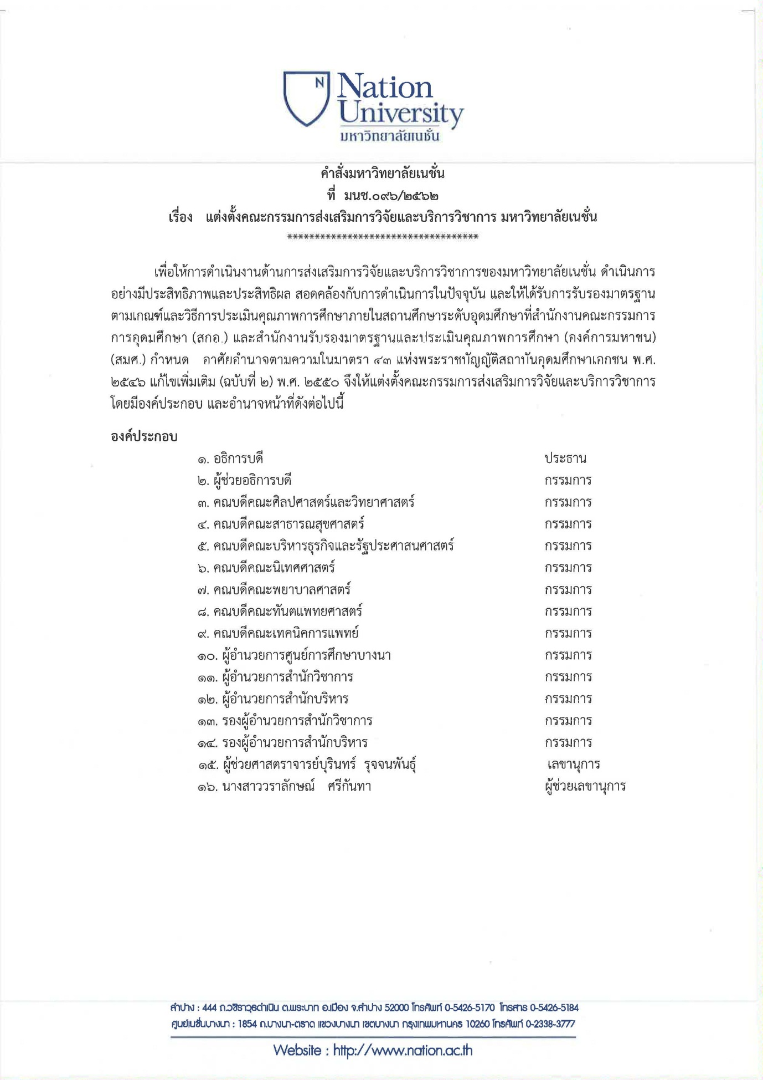

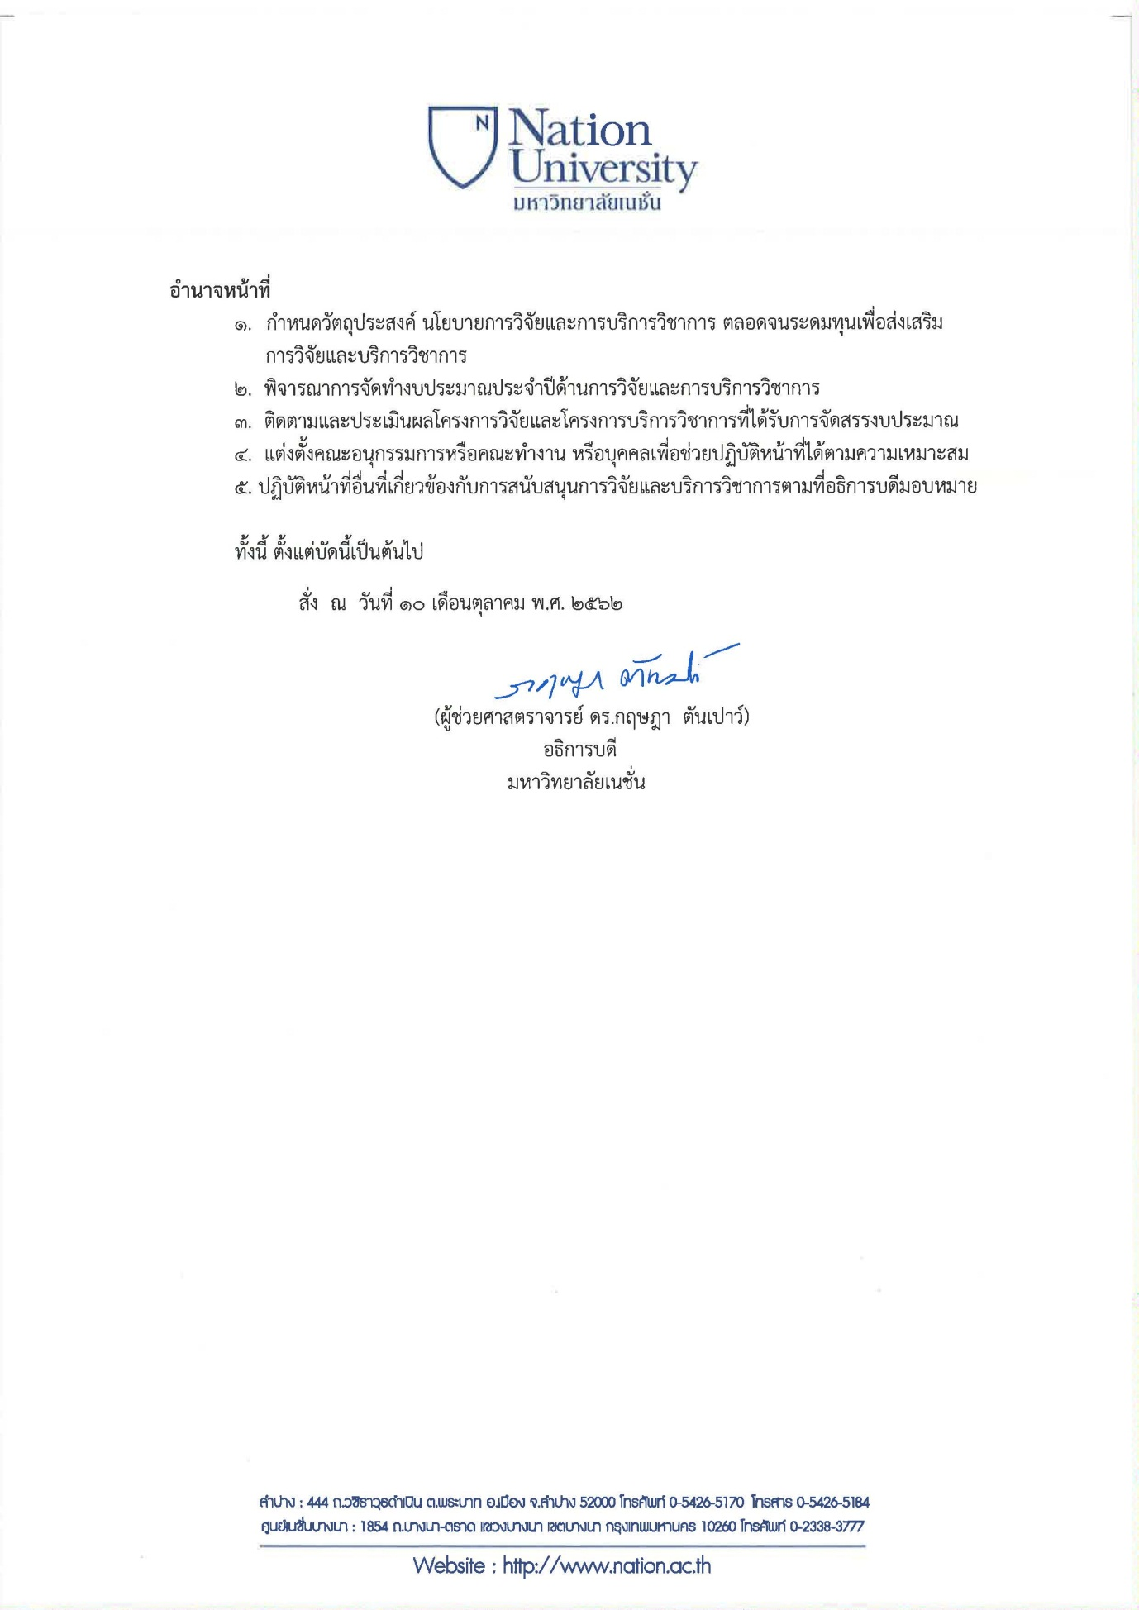

ประกาศ มหาวิทยาลัยเนชั่น

เกณฑ์การพิจารณาโครงการวิจัยและค่าใช้จ่ายเกี่ยวกับการวิจัย

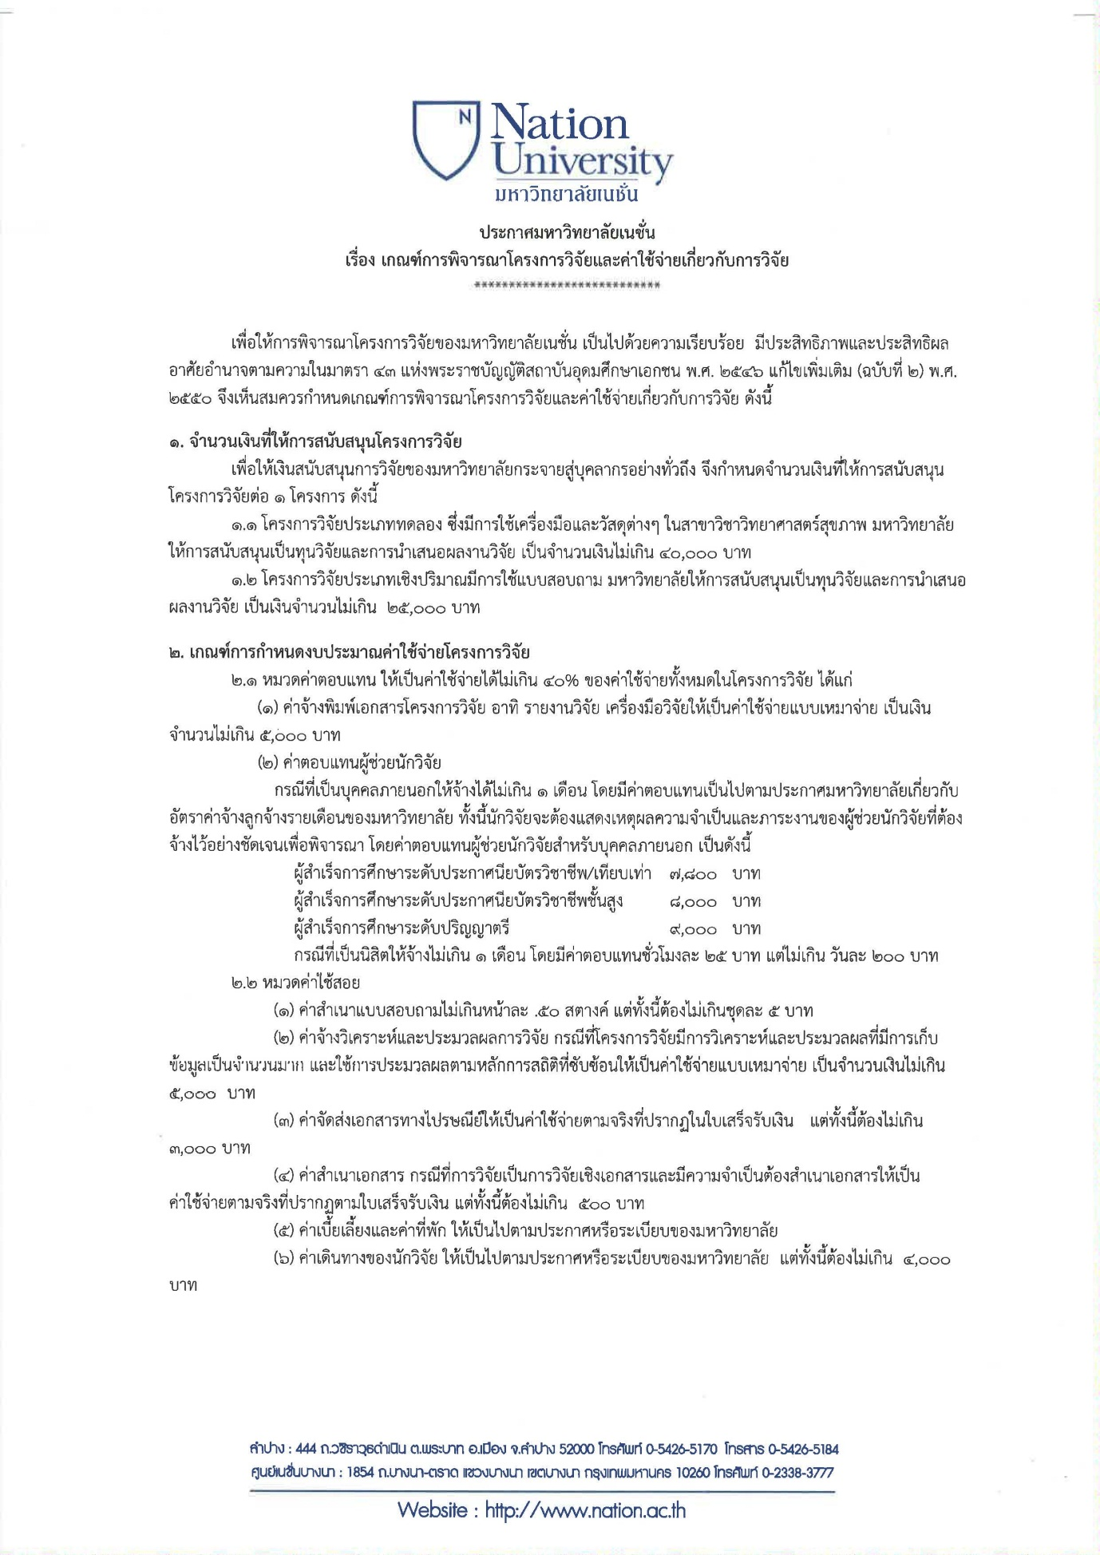

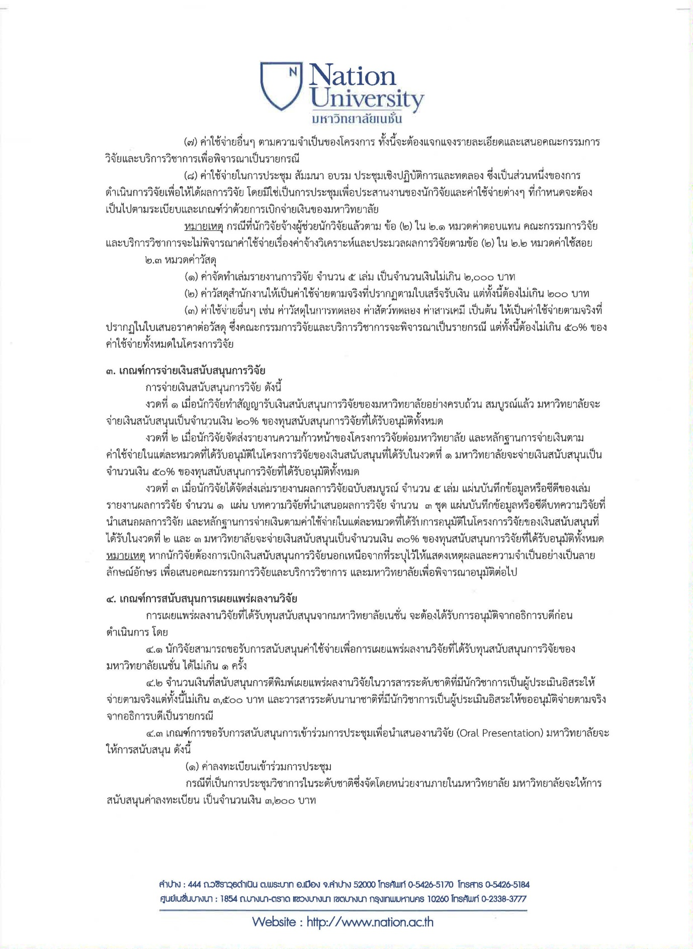

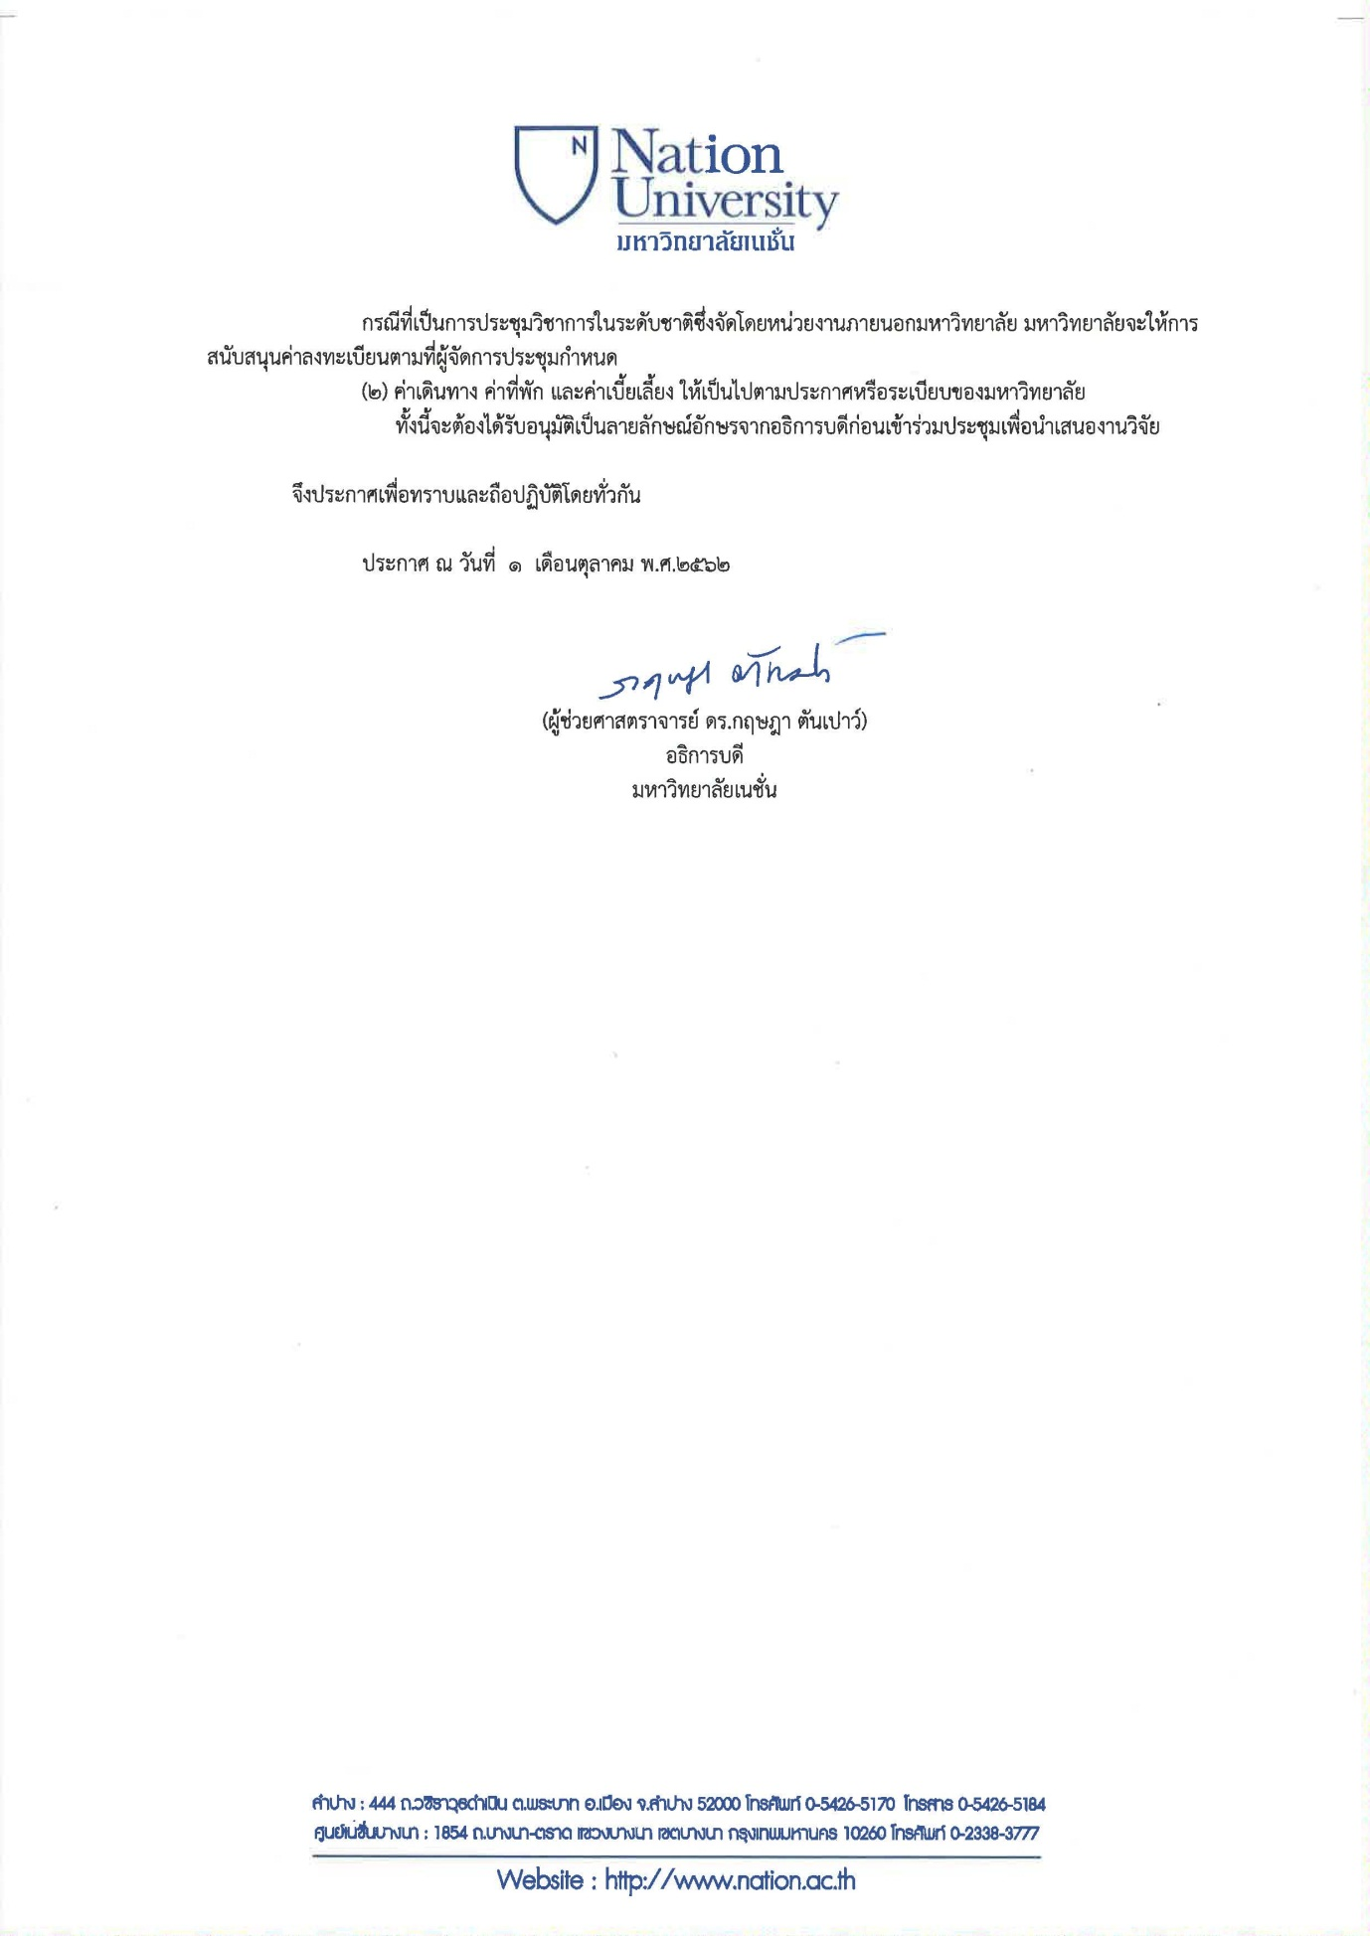

คำสั่ง มหาวิทยาลัยเนชั่น

แต่งตั้งคณะทำงานส่งเสริมการพัฒนางานวิจัย พ.ศ. 2562
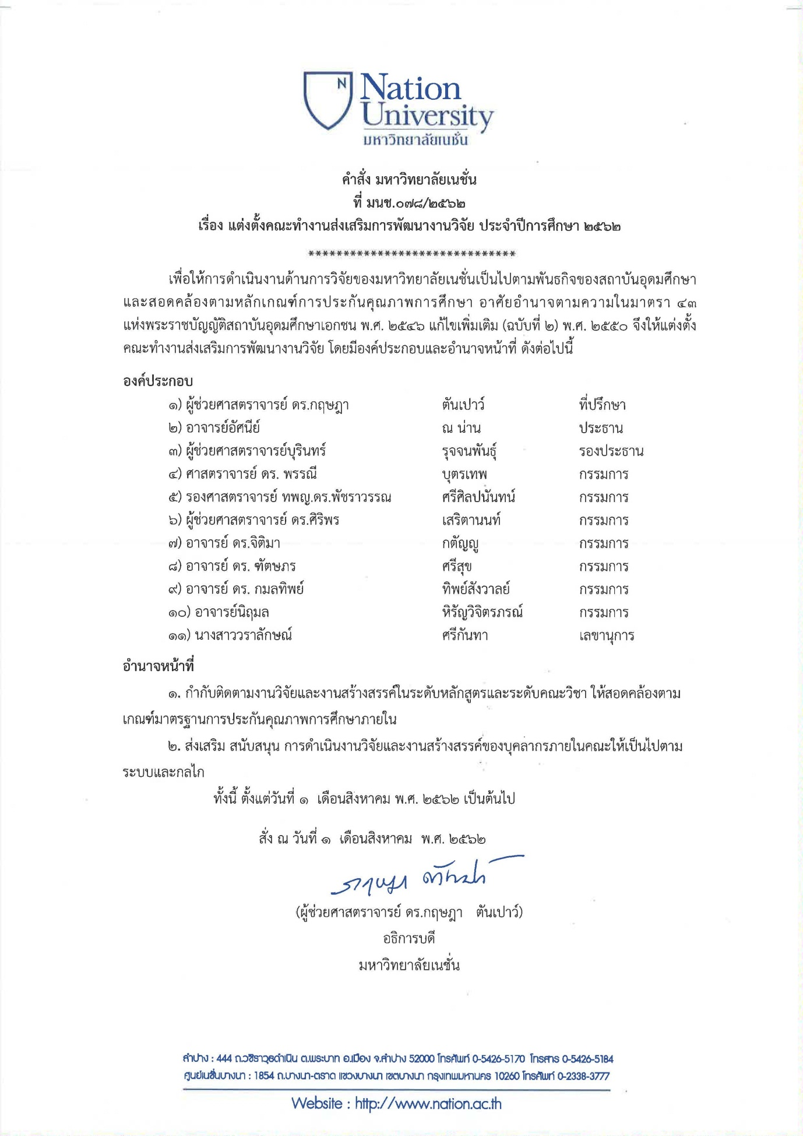

หลักเกณฑ์พิจารณาวารสาร เผยแพร่ผลงานวิชาการ

